- 估价报告编号：
康正评字2020-1-0082-F02DYGJ1号

- 估价项目名称：
北京市门头沟区潭柘寺MC01-0003-6007（C11）地块住宅、商业、地下仓储及地下车库用房分摊出让国有建设用地使用权及在建建筑物房地产抵押价值评估

- 估价委托人：
北京京投灜德置业有限公司

- 房地产估价机构：
北京康正宏基房地产评估有限公司

- 注册房地产估价师：
崔锴（注册号：1120100036)、郑燚（注册号：1120070131)

- 估价报告出具日期：
2020年7月7日

致估价委托人函
北京京投灜德置业有限公司：
受贵公司委托，我公司对北京市门头沟区潭柘寺MC01-0003-6007（C11）地块住宅、商业、地下仓储及地下车库用房分摊出让国有建设用地使用权及在建建筑物房地产抵押价值进行了预评估。
估价对象：估价对象为北京市门头沟区潭柘寺MC01-0003-6007（C11）地块住宅、商业、地下仓储及地下车库用房分摊出让国有建设用地使用权及在建建筑物房地产，属北京京投灜德置业有限公司开发建设的“檀香府”项目。根据《不动产权证书》[京（2019）门不动产权第0011279号]、《关于门头沟区门头沟潭柘寺MC01-0003-6007地块用地项目办理抵押部位建筑面积分摊国有土地使用权面积的说明》，估价对象分摊出让国有建设用地使用权面积（以下简称“分摊土地面积”）为11101.13平方米。根据《建设工程规划许可证》[2016规（门）建字0008、0011号]，规划建筑面积为24722.94平方米（不含人防、配电室、邮电所及社区卫生服务站）。其中经营性用途用房21211.43平方米（其中：住宅12425.54平方米，商业5589.56平方米，地下仓储1595.86平方米，地下车库1600.47平方米）；非经营性用途用房3511.51平方米（其中：设备及其他用房2649.84平方米，公共服务配套用房861.67平方米）。截至价值时点，估价对象已结构封顶，正在进行外立面和二次结构工程。抵押物清单详见附表。
估价目的：为估价委托人在向交通银行股份有限公司北京慧忠里支行办理贷款手续过程中，确定房地产抵押贷款额度提供参考依据而评估房地产抵押价值。
价值时点：2020年4月28日
价值类型：根据房地产估价规范、国家现行有关标准规定和项目的具体要求，本次评估采用的是市场价值标准。根据《房地产估价基本术语标准》，市场价值是经适当营销后，由熟悉情况、谨慎行事且不受强迫的交易双方，以公平交易方式在价值时点自愿进行交易的金额。
本次估价的“房地产价值”是指在正常市场情况下，在价值时点2020年4月28日，估价对象规划用途为住宅、商业、地下仓储及地下车库，土地取得方式为出让，出让国有建设用地使用权剩余土地使用年限为住宅64.5年、商业34.5年、地下仓储及地下车库44.5年，假定未设立法定优先受偿款下的房地产市场价值。其中，“出让国有建设用地使用权价值”是指估价对象用途为住宅、商业、地下仓储及地下车库，实际开发程度为宗地红线外“六通”（即通路、通电、通讯、通上水、通下水、通燃气）、红线内场地平整条件下，剩余土地使用年限为住宅64.5年、商业34.5年、地下仓储及地下车库44.5年的出让国有建设用地使用权价值；“在建建筑物价值”是指在综合考虑估价对象特定用途、建设材料、建设技术、建设成本及建筑物建设期间产生的利润的基础上，确定的与估价对象具有同等功能效用并在相同工程形象进度下的建筑物的正常价值。
本次估价的“抵押担保权已注销时的房地产抵押价值”是指估价对象在价值时点的“房地产价值”减去估价师于价值时点所知悉的除抵押担保权以外的其他法定优先受偿款后的余额。
法定优先受偿款是指假定在价值时点实现抵押权时，法律规定优先于本次抵押贷款受偿的款额，包括发包人拖欠承包人的建筑工程款、已抵押担保的债权数额以及其他法定优先受偿款。
估价方法：本次评估采用的主估价方法为成本法和假设开发法。
估价结果：评估专业人员根据估价的目的，按照估价的程序，采用科学的估价方法，在认真分析现有资料的基础上，结合抵押贷款的特殊要求，通过仔细测算和认真分析各种影响房地产价格的因素， 确定估价对象于价值时点的房地产评估价值，详见估价结果一览表。
估价结果一览表
结果表-1（房地产价值）

估价方法  估价对象及结果 |  | 成本法 | 估价方法2
测算结果 | 总价 | 68123 | 59307
测算结果 | 单价 | 27555 | 23989
评估价值 | 总价 | 63715
评估价值 | 单价 | 25772
单位：万元、元/平方米（币种：人民币）

结果表-2（房地产抵押价值）
估价对象  项目及结果 |  | 估价对象
1.房地产价值 | 总价 | 63715
1.房地产价值 | 单价 | 25772
2.估价师知悉的除抵押担保权以外的其他法定优先受偿款 | 总额 | 0
（1）已抵押担保的债权数额 | 总额 | 已抵押（未扣减，详见特别提示2）
（2）拖欠的建设工程价款 | 总额 | 0
（3）其他法定优先受偿款 | 总额 | 0
3.抵押担保权已注销时的房地产抵押价值 | 总价 | 63715
3.抵押担保权已注销时的房地产抵押价值 | 单价 | 25772
单位：万元、元/平方米（币种：人民币）

结果表-3
项目名称 | 建筑面积 | 分摊土地面积 | 分摊出让国有建设用地使用权价值 |  | 在建建筑物价值 |  | 房地产价值
项目名称 | 建筑面积 | 分摊土地面积 | 总价 | 楼面单价 | 总 价 | 楼面单价 | 总 价 | 楼面单价
北京市门头沟区潭柘寺MC01-0003-6007（C11）地块住宅、商业、地下仓储及地下车库用房分摊出让国有建设用地使用权及在建建筑物房地产 | 24722.94 | 11101.13 | 57407 | 23221 | 6308 | 2551 | 63715 | 25772
大写金额 |  |  | 伍亿柒仟肆佰零柒万元整 |  | 陆仟叁佰零捌万元整 |  | 陆亿叁仟柒佰壹拾伍万元整
估价师知悉的除抵押担保权以外的其他法定优先受偿款 |  |  | 0
大写金额 |  |  | 零元整
抵押担保权已注销时的房地产抵押价值 |  |  | 63715
大写金额 |  |  | 陆亿叁仟柒佰壹拾伍万元整
单位：平方米、万元、元/平方米（币种：人民币）

（转下页）
特别提示：
1.截至价值时点，估价对象结构已完工建筑面积为24722.94平方米。
2.本次评估估价师所知悉的法定优先受偿款情况说明如下：
（1）根据《不动产权证书》[京（2019）门不动产权第0011279号]，估价对象目前已设定抵押，抵押登记日期为2019年9月6日。截至价值时点，上述他项权利尚未注销。根据估价委托人介绍在办理本次抵押之前会先注销上述抵押权，本次评估估价结果为设定上述抵押担保权已注销时的房地产抵押价值。
（2）根据估价委托人提供的《国有建设用地使用权出让合同》 [电子监管号：1101002014B02807]及附件以及相关款项支付凭证，截至估价期日，估价委托人依据合同已缴纳所属项目全部土地成交价款及契税。由于本次评估估价对象为所属项目部分地块，无法确定估价对象所属项目总规划建筑面积是否超过《国有建设用地使用权出让合同》及附件的约定，故本次评估设定估价对象所属项目总规划建筑面积未超过《国有建设用地使用权出让合同》及附件的约定，不存在需补缴政府土地收益。
（3）根据《MC01-0003-6007（C11）地块建筑工程款支付情况的说明》，本次评估设定估价对象于价值时点不存在拖欠的建设工程价款。
综上，本次评估设定估价对象不存在估价师所知悉的除抵押担保权以外的其他法定优先受偿款。
3.本估价结果同时受本估价报告正文中“估价的假设和限制条件”限制。

顺致
商祺
北京康正宏基房地产评估有限公司
法定代表人：
二○二○年七月七日

附表：
估价对象面积指标
建设内容 | 建筑面积
建设内容 | 合计 | 经营性用途 |  |  |  |  |  | 非经营性用途
建设内容 | 合计 | 小计 | 低密度多  层住宅 | 低密度住宅 | 商业 | 地下仓储 | 地下车库 | 小计 | 设备及其他 | 公共服务配套
C11-01#商业 | 1935.37 | 1935.37 | 0 | 0 | 1506.62 | 428.75 | 0 | 0 | 0 | 0
C11-02#商业 | 1547.12 | 1547.12 | 0 | 0 | 1288.16 | 258.96 | 0 | 0 | 0 | 0
C11-03#商业 | 1412.66 | 1412.66 | 0 | 0 | 1288.16 | 124.5 | 0 | 0 | 0 | 0
C11-08#商业 | 1934.06 | 1934.06 | 0 | 0 | 1506.62 | 427.44 | 0 | 0 | 0 | 0
C11-A#车库 | 3514.04 | 1600.47 | 0 | 0 | 0 | 0 | 1600.47 | 1913.57 | 1913.57 | 0
C11-04#住宅 | 5236.25 | 4521.01 | 4521.01 | 0 | 0 | 0 | 0 | 715.24 | 331.89 | 383.35
C11-05#住宅 | 7199.68 | 6316.98 | 6316.98 | 0 | 0 | 0 | 0 | 882.7 | 404.38 | 478.32
C11-07#住宅 | 1943.76 | 1943.76 | 0 | 1587.55 | 0 | 356.21 | 0 | 0 | 0 | 0
合计 | 24722.94 | 21211.43 | 10837.99 | 1587.55 | 5589.56 | 1595.86 | 1600.47 | 3511.51 | 2649.84 | 861.67
单位：平方米

目 录
估价师声明 9
估价假设和限制条件 10
估 价 结 果 报 告 13
一、估价委托人 13
二、房地产估价机构 13
三、估价目的 13
四、估价对象 13
五、价值时点 15
六、价值类型 15
七、估价原则 16
八、估价依据 17
九、估价方法 20
十、估价结果 21
十一、参与本次估价工作的评估专业人员 23
十二、实地查勘期 23
十三、估价作业期 23
估 价 技 术 报 告 24
一、估价对象描述与分析 24
（一）实物状况分析 24
（二）权益状况分析 24
（三）区位状况分析 26
二、市场背景描述与分析 27
三、最高最佳利用分析 38
四、估价方法适用性分析 39
五、估价测算过程 43
六、估价结果确定 68
变现能力分析与风险提示 73
一、变现能力分析 73
二、风险提示 74
附 件 75
- 《估价委托书》
- 估价对象所在位置示意图
- 估价对象实地查勘情况和相关照片
- 《北京市发展和改革委员会、北京市住房和城乡建设委员会关于门头沟区潭柘寺MC01-00030-0067等地块R2二类居住用地、F1住宅混合公建用地等用途用地（配建经济适用房）（原门头沟区潭柘寺镇中心区C地块项目）项目核准的批复》[京发改[2015]141号]复印件
- 《国有建设用地使用权出让合同》 [电子监管号：1101002014B02807]及附件复印件
- 地价款及相关税费支付凭证复印件
- 《建设用地规划许可证》[2015规（门）地字0001号]及附件复印件
- 《不动产权证书》[京（2019）门不动产权第0011279号]复印件
- 《北京市规划委员会关于门头沟区潭柘寺MC01-0003-0067等地块R2二类居住用地、F1住宅混合公建用地等用途用地（配建经济适用房）（原门头沟区潭柘寺镇中心区C地块项目）项目设计方案审查意见》 [2015规（门）复函字0014号]及附图复印件
- 《建设工程规划许可证》 [2016规（门）建字0008、0011号]及附件附图复印件
- 《建筑工程施工许可证》 [[2016]施[门]建字0029号]及附件复印件
- 《关于抵押房地产是否存在法定优先受偿权利等情况的书面查询和调查记录》
- 城市基础设施建设费支付凭证复印件
- 《MC01-0003-6007（C11）地块工程进度说明》
- 《MC01-0003-6007（C11）地块建筑工程款支付情况的说明》
- 《关于门头沟区门头沟潭柘寺MC01-0003-6007地块用地项目办理抵押部位建筑面积分摊国有土地使用权面积的说明》复印件
- 估价委托人《营业执照（副本）》复印件
- 房地产估价机构《营业执照（副本）》复印件
- 房地产估价机构估价资质证书复印件
- 评估专业人员执业证书复印件

估价师声明

注册房地产估价师郑重声明：

（一）注册房地产估价师在本估价报告中对事实的说明是真实的和准确的，没有虚假记载、误导性陈述和重大遗漏。

（二）本估价报告中的分析、意见和结论是注册房地产估价师独立、客观、公正的专业分析、意见和结论，但受到本估价报告中已说明的估价假设和限制条件的限制。

（三）注册房地产估价师与估价报告中的估价对象没有现实或潜在的利益，与估价委托人及估价利害关系人没有利害关系，也对本估价报告中的估价对象、估价委托人及估价利害关系人没有偏见。

（四）注册房地产估价师依照中华人民共和国国家标准《房地产估价规范》及《房地产估价基本术语标准》，由中华人民共和国建设部、中国人民银行、中国银行业监督管理委员会联合颁布的《房地产抵押估价指导意见》，以及相关房地产估价专项标准进行估价工作，撰写本估价报告。

（五）本估价报告估价结果仅作为估价委托人在本次估价目的下使用，不得做其他用途。未经本估价机构书面同意，本估价报告的全部或任何一部分均不得向估价委托人、报告使用者、报告审查部门之外的单位和个人提供，也不得以任何形式公开发表。

（六）本估价报告由北京康正宏基房地产评估有限公司负责解释。

估价假设和限制条件

（一）本次估价的一般假设
1.在价值时点的房地产市场为公开、平等、自愿的交易市场。
2.本估价报告的估价结果为正常条件下的公开市场价值，房地产交易需要买卖双方在了解足够的市场信息，拥有足够的谈判时间，经过谨慎的考虑和对房地产市场进行合理预期，并具体考虑买卖双方的偏好等条件下方能实现。对于房地产市场的波动及快速变现等特殊交易因素可能导致房地产价格有较大幅度的变化，本估价报告未考虑这种变化对估价对象价值产生的影响。
3. 本次评估设定估价对象的出让国有建设用地使用权和在建建筑物开发建设权均为合法方式取得，并支付相关税费，估价对象能够正常上市交易。
4.评估专业人员已对估价委托人所提供的、本估价报告所依据的估价对象的权属以及其他相关资料进行了检查，无理由怀疑其合法性、真实性、准确性和完整性。本次评估设定估价委托人提供的资料合法、属实，并且提供了与本次评估有关的所有资料，没有保留及隐瞒。
5.估价对象规划建筑面积以《建设工程规划许可证》[2016规（门）建字0008、0011号]上载明的为依据；估价对象分摊土地面积以《关于门头沟区门头沟潭柘寺MC01-0003-6007地块用地项目办理抵押部位建筑面积分摊国有土地使用权面积的说明》上载明的为依据。
6.评估专业人员对估价对象及其周边环境进行了一般性查勘，并对房屋安全以及环境污染等影响估价对象价值的重大因素给予了关注，在无理由怀疑估价对象存在隐患且无相应的专业机构进行鉴定、检测的情况下，设定估价对象能够正常安全使用。
7.任何有关估价对象的运作方式、程序符合国家、地方的有关法律、法规。
8.本次估价结果未考虑国家宏观政策发生重大变化以及遇有自然力和其他不可抗力对估价结果的影响。
9.估价结果未考虑估价对象及其运营企业已承担的债务、或有债务及经营决策失误或市场运作失当对其价值的影响。

（二）特殊事项假设前提
1.未定事项假设
无。
2.背离事实假设
无。
3.不相一致假设
无。
4.依据不足假设
根据《估价委托书》，本次评估价值时点为2020年4月28日。由于新冠肺炎疫情原因，评估专业人员于2020年5月26日对估价对象进行了实地查勘，估价对象正在进行外立面和二次结构工程。根据估价委托人介绍，估价对象于价值时点的工程进度为进行外立面和二次结构工程施工。两时间点相距较近，根据评估专业人员经验判断且考虑此次疫情的影响，两时间点的工程进度状况相符。因此，本次评估估价对象在《估价委托书》约定的价值时点的工程进度以不动产权利人介绍的情况为依据设定。

（三）估价报告使用限制
1.使用范围：本估价报告只能由估价报告载明的报告使用者使用，且只能用于本报告载明的唯一估价目的和用途。
2.估价委托人或者本估价报告使用人应按照法律规定和估价报告载明的使用范围使用本估价报告。估价委托人或者估价报告使用人违反前述规定使用本估价报告的，估价机构和评估专业人员不承担责任。
3.除估价委托人、估价委托合同中约定的其他估价报告使用人和法律、行政法规规定的估价报告使用人之外，其他任何机构和个人不能成为估价报告的使用人。
4.估价报告使用人应当正确理解估价结论。估价结论不等同于估价对象可实现价格，估价结论不应当被认为是对估价对象可实现价格的保证。
5.本估价报告评估目的是为估价委托人在向金融机构办理贷款手续过程中，确定房地产抵押贷款额度提供参考依据而评估房地产抵押价值，不做其他评估目的之用。如果估价对象的评估条件或目的发生变化，需重新进行评估。
6.本估价报告中房地产抵押价值是以估价师所知悉的法定优先受偿款为假设前提条件，若估价对象存在估价师所不知悉的法定优先受偿款或所知悉的法定优先受偿款与实际不符，则需对估价结果进行相应的调整。
7. 本估价报告估价结果为价值时点下估价对象土地在现状规划条件、在建建筑物在现状工程形象进度下的房地产正常市场价值，如估价对象规划用途、建筑面积或建筑物使用状况发生变化，估价结果需要做相应的调整直至重新评估。
8.本估价报告估价结果为房地共同贡献价值，估价结果中剥离两者价值只是服务于抵押登记需要，无实际意义，不能直接引用到其他目的和经济行为。
9.估价委托人应对其提供的权属证明以及其他资料的真实性、完整性和合法性负责。如因资料失实或资料提供人有所隐匿而导致估价结果失真，估价机构不承担相应的责任。
10.本估价报告中数据全部采用电算化连续计算得出，由于在报告中计算的数据均按四舍五入保留两位小数或取整，故可能出现个别等式左右不完全相等的情况，但不影响计算结果及最终评估结论的准确性。
11.本估价报告在估价机构盖章和注册房地产估价师签字或签章的条件下有效。
12.本估价报告自出具日起壹年内有效。

估价结果报告

一、估价委托人
本次评估估价委托人为北京京投灜德置业有限公司，为估价对象的不动产权利人。
单位名称：北京京投灜德置业有限公司
住所：北京市门头沟区潭柘寺镇鲁家滩村大街56号院东楼102室
法定代表人姓名：刘建红
联系人：刘昌浩
联系电话：13720041619

二、房地产估价机构
受托机构：北京康正宏基房地产评估有限公司
备案等级：一级
备案证书编号：建房估备字[2013第]081号
有效期限：2019年9月17日至2022年9月16日
注册地址：北京市丰台区芳城园一区16号楼2层2门配套公建01
法定代表人：齐宏
联 系 人：周彤
联系电话：010-82253558-121

三、估价目的
为估价委托人在向金融机构（交通银行股份有限公司北京慧忠里支行）办理贷款手续过程中，确定房地产抵押贷款额度提供参考依据而评估房地产抵押价值。

四、估价对象
（一）估价对象范围
本次评估估价对象为北京市门头沟区潭柘寺MC01-0003-6007（C11）地块住宅、商业、地下仓储及地下车库用房分摊出让国有建设用地使用权及在建建筑物房地产，不包含动产、债权债务、特许经营权等其他财产或权益。
（二）估价对象基本状况
估价对象位于北京市门头沟区潭柘寺MC01-0003-6007（C11）地块，属估价委托人北京京投灜德置业有限公司开发建设的”檀香府”项目。估价对象规划建筑面积24722.94平方米（不含人防、配电室、邮电所及社区卫生服务站），规划用途为住宅、商业、地下仓储及地下车库。
（三）土地基本状况
1.根据《不动产权证书》[京（2019）门不动产权第0011279号]、《国有建设用地使用权出让合同》 [电子监管号：1101002014B02807]及附件，估价对象土地为国有土地，土地所有权归国家所有；北京京投灜德置业有限公司拥有估价对象出让国有建设用地使用权，土地用途为住宅、商业、地下仓储及地下车库，土地使用权终止日期为住宅2084年11月4日、商业2054年11月4日、地下仓储及地下车库2064年11月4日。截至价值时点，出让国有建设用地使用权剩余土地使用年限为住宅64.5年、商业34.5年、地下仓储及地下车库44.5年。
2.估价对象分摊土地面积为11101.13平方米，地上容积率为1.39。估价对象现状按照规划要求正在进行开发建设，无特别规划限制条件。
3.估价对象所属项目用地四至：
证载四至：东北至北京京投瀛德置业有限公司，东南至代征道路，西南至代征绿地，西北至代征道路。
现状四至：东北至现状空地（MC01-0003-0050地块），东南至市政道路（未命名），西南至市政道路（未命名），西北至潭柘东二路。
4.估价对象所属项目用地呈近似规则形状，场地地势较平坦。
5.基础设施状况：
估价对象现状开发程度为红线外“六通”（即通路、通电、通讯、通上水、通下水、通燃气）。
（四）建筑物基本状况
估价对象所属项目为北京京投灜德置业有限公司开发建设的“檀香府”住宅综合项目，整体建筑规模较大，约40万平方米。本次评估估价对象属该项目C11地块，C11地块规划建筑面积约为3万平方米，拟建设2栋地上5-6层、地下2层低密度多层住宅，1栋地上3层、地下1层低密度住宅，住宅地下为自行车库、仓储及设备用房；拟建设4栋地上2层（局部1层）的商业楼，商业楼地下为仓储用房；地下车库为整体设计。
本次评估估价对象范围为该地块剔除人防、配电室、邮电所及社区卫生服务站的部分，估价对象规划建筑面积为24722.94平方米。
截至价值时点，估价对象工程进度为一次结构封顶，正在进行外立面和二次结构工程。根据估价委托人介绍，估价对象建筑物均为钢混结构，交付标准为公共部分为精装修、户内为毛坯，地下车库用房为简单装修。楼宇内设有供电系统、消防栓等设备，并预置电话、上网接口，有线电视等设备。

五、价值时点
2020年4月28日
本次评估价值时点非评估专业人员实地查勘日。根据《估价委托书》，本次评估价值时点为2020年4月28日。由于新冠肺炎疫情原因，评估专业人员于2020年5月26日对估价对象进行了实地查勘。

六、价值类型
根据房地产估价规范、国家现行有关标准规定和项目的具体要求，本次评估采用的是市场价值标准。根据《房地产估价基本术语标准》，市场价值是经适当营销后，由熟悉情况、谨慎行事且不受强迫的交易双方，以公平交易方式在价值时点自愿进行交易的金额。
本次估价的“房地产价值”是指在正常市场情况下，在价值时点2020年4月28日，估价对象规划用途为住宅、商业、地下仓储及地下车库，土地取得方式为出让，出让国有建设用地使用权剩余土地使用年限为住宅64.5年、商业34.5年、地下仓储及地下车库44.5年，假定未设立法定优先受偿款下的房地产市场价值。其中，“出让国有建设用地使用权价值”是指估价对象用途为住宅、商业、地下仓储及地下车库，实际开发程度为宗地红线外“六通”（即通路、通电、通讯、通上水、通下水、通燃气）、红线内场地平整条件下，剩余土地使用年限为住宅64.5年、商业34.5年、地下仓储及地下车库44.5年的出让国有建设用地使用权价值；“在建建筑物价值”是指在综合考虑估价对象特定用途、建设材料、建设技术、建设成本及建筑物建设期间产生的利润的基础上，确定的与估价对象具有同等功能效用并在相同工程形象进度下的建筑物的正常价值。
本次估价的“抵押担保权已注销时的房地产抵押价值”是指估价对象在价值时点的“房地产价值”减去估价师于价值时点所知悉的除抵押担保权以外的其他法定优先受偿款后的余额。
法定优先受偿款是指假定在价值时点实现抵押权时，法律规定优先于本次抵押贷款受偿的款额，包括发包人拖欠承包人的建筑工程款、已抵押担保的债权数额以及其他法定优先受偿款。

七、估价原则
我们在本次估价时遵循了以下原则：
（一）独立、客观、公正原则
独立、客观、公正原则要求评估专业人员站在中立的立场上，评估出对各方当事人来说均是公平合理的价格。独立、客观、公正原则是房地产估价的基本原则，也是房地产市场价值估价中的最高行为准则。
（二）合法原则
房地产估价遵循合法原则，应当以估价对象的合法产权、合法使用、合法交易为前提进行。
估价对象在价值时点具有合法的产权且用途合法。估价对象所属项目已取得《建设用地规划许可证》，估价对象已取得《不动产权证书》、《建设工程规划许可证》、《建筑工程施工许可证》。
估价对象在价值时点交易或处分方式是合法的。根据《物权法》、《担保法》和《城市房地产管理法》，估价对象符合设定抵押的法律规定。
（三）最高最佳利用原则
由于房地产具有用途的多样性，不同的利用方式能为权利人带来不同的收益，且房地产权利人都期望从其占有的房地产上获得更多的收益，并以能满足这一目的为确定房地产利用方式的依据。所以，最高最佳利用是在法律上可行、技术上可能、经济上可行，经过充分合理的论证，能使估价对象价值达到最大、最可能的使用。估价对象所属项目已取得《建设用地规划许可证》，估价对象已取得《不动产权证书》、《建设工程规划许可证》、《建筑工程施工许可证》，规划用途为住宅、商业、地下仓储及地下车库，符合最高最佳利用原则。
（四）替代原则
替代原则的理论依据是同一市场上相同物品具有相同市场价值的经济学原理。替代原则是保证房地产估价能够通过运用市场资料进行和完成的重要理论前提：只有承认同一市场上相同物品具有相同的市场价值，才有可能根据市场资料对估价对象进行估价。
替代原则也反映了房地产估价的基本原理和最一般的估价过程：房地产估价所要确定的估价结论是估价对象的客观合理价值。对于房地产交易目的而言，该客观合理价值应当是在公开市场上最可能形成或者成立的价格，房地产估价就是参照公开市场上足够数量的类似房地产的近期成交价格来确定估价对象的客观合理价值的。
（五）价值时点原则
估价结论首先具有很强的时间相关性，这主要是考虑到资金的时间价值，在不同的时间点上发生的现金流量对其价值影响是不同的。所以，在房地产估价时统一规定：如果一些款项的发生时点与价值时点不一致，应当折算为价值时点的现值。
估价结论同时具有很强的时效性，这主要是考虑到房地产市场价格的波动性，同一估价对象在不同时点会具有不同的市场价格。所以强调：估价结果是估价对象在价值时点的价值体现，不能将估价结果作为估价对象在其他时点的价值。
（六）谨慎原则
房地产抵押估价应遵守谨慎原则。谨慎原则是指在存在不确定因素的情况下作出估价相关判断时，应当保持必要的谨慎，充分估计抵押房地产在处置时可能受到的限制、未来可能发生的风险和损失，不高估市场价值，不低估知悉的法定优先受偿款。

八、估价依据
（一）有关的法律、法规及技术标准文件
- 《中华人民共和国土地管理法》（1986年6月25日第六届全国人民代表大会常务委员会第十六次会议通过，中华人民共和国主席令第41号公布，1987年1月1日起施行；1988年12月29日第七届全国人民代表大会常务委员会第五次会议第一次修正通过，自1988年12月29日起施行；1998年8月29日第九届全国人民代表大会常务委员会第四次会议修订通过，中华人民共和国主席令第8号公布，自1999年1月1日起施行；2004年8月28日第十届全国人民代表大会常务委员会第十一次会议第二次修正通过，中华人民共和国主席令第28号公布，自公布起日起施行；2019年8月26日第十三届全国人民代表大会常务委员会第十二次会议第三次修正通过，自2020年1月1日起施行）
- 《中华人民共和国城市房地产管理法》（1994年7月5日第八届全国人民代表大会常务委员会第八次会议通过，中华人民共和国主席令第29号公布，自1995年1月1日起施行；2007年8月30日第十届全国人民代表大会常务委员会第二十九次会议通过第一次修正通过，中华人民共和国主席令第72号公布，自公布之日起施行；2009年8月27日第十一届全国人民代表大会常务委员会第十次会议第二次修正通过，中华人民共和国主席令第18号公布，自公布之日起施行；2019年8月26日第十三届全国人大常委会第十二次会议通过第三次修正，自2020年1月1日起施行）
- 《中华人民共和国物权法》（2007年3月16日第十届全国人民代表大会第五次会议通过，中华人民共和国主席令第62号公布，自2007年10月1日起施行）
- 《中华人民共和国城乡规划法》（2007 年 10 月 28 日第十届全国人民代表大会常务委员会第三十次会议通过，中华人民共和国主席令第74号，自公布之日起施行；根据 2015 年 4 月 24 日第十二届全国人民代表大会常务委员会第十四次会议通过第一次修正，中华人民共和国主席令第23号公布，自公布之日起施行）
- 《中华人民共和国资产评估法》（2016年7月2日第十二届全国人民代表大会常务委员会第二十一次会议通过，2016年3月16日中华人民共和国主席令第46号公布，自2016年12月1日起施行）
- 《中华人民共和国担保法》（1995年6月30日第八届全国人民代表大会常务委员会第十四次会议通过，中华人民共和国主席令第50号公布，自1995年10月1日起施行）
- 《中华人民共和国城镇国有土地使用权出让和转让暂行条例》（1990年5月19日中华人民共和国国务院令第55号发布，自发布之日起施行）
- 《中华人民共和国土地管理法实施条例》（1998年12月24日国务院第12次常务会议通过 ，1998年12月27日中华人民共和国国务院令第256号发布，自1999年1月1日起施行；2010年12月29日国务院第138次常务会议第一次修正通过，2011年1月8日中华人民共和国国务院令第588号发布，自发布之日起施行；2014年7月9日国务院第54次常务会议第二次修正通过，中华人民共和国国务院令第653号公布，自公布之日起施行）
- 《城市房地产抵押管理办法》（1997年5月12日建设部令第56发布，自1997年6月1日起施行；2001年7月23日建设部第45次常务会议审议第一次修订通过，2001年8月15日建设部令第98号发布，自发布之日起施行）
- 《关于规范与银行信贷业务相关的房地产抵押估价管理相关问题的通知》[建住房[2006]8号]
- 《北京市人民政府关于更新出让国有建设用地使用权基准地价的通知》[京政发[2014]26号]
- 《土地利用现状分类》[GB/T 21010—2017]
- 《房地产估价规范》[GB/T 50291-2015]
- 《房地产估价基本术语标准》[GB/T 50899-2013]
- 《北京市发展和改革委员会北京市财政局关于门头沟区城市基础设施建设费收费标准的函》[京发改[2011]1180号]
（二）估价委托人提供的资料
- 《北京市发展和改革委员会、北京市住房和城乡建设委员会关于门头沟区潭柘寺MC01-00030-0067等地块R2二类居住用地、F1住宅混合公建用地等用途用地（配建经济适用房）（原门头沟区潭柘寺镇中心区C地块项目）项目核准的批复》[京发改[2015]141号]复印件
- 《国有建设用地使用权出让合同》 [电子监管号：1101002014B02807]及附件复印件
- 地价款及相关税费支付凭证复印件
- 《建设用地规划许可证》 [2015规（门）地字0001号]及附件复印件
- 《不动产权证书》[京（2019）门不动产权第0011279号]复印件
- 《北京市规划委员会关于门头沟区潭柘寺MC01-0003-0067等地块R2二类居住用地、F1住宅混合公建用地等用途用地（配建经济适用房）（原门头沟区潭柘寺镇中心区C地块项目）项目设计方案审查意见》 [2015规（门）复函字0014号]及附图复印件
- 《建设工程规划许可证》 [2016规（门）建字0008、0011号]及附件附图复印件
- 《建筑工程施工许可证》 [[2016]施[门]建字0029号]及附件复印件
- 《关于抵押房地产是否存在法定优先受偿权利等情况的书面查询和调查记录》
- 城市基础设施建设费支付凭证复印件
- 《MC01-0003-6007（C11）地块工程进度说明》
- 《MC01-0003-6007（C11）地块建筑工程款支付情况的说明》
- 《关于门头沟区门头沟潭柘寺MC01-0003-6007地块用地项目办理抵押部位建筑面积分摊国有土地使用权面积的说明》复印件
- 估价委托人《营业执照（副本）》复印件
（三）评估专业人员实地查勘的有关资料
（四）房地产估价机构估价资质证书

九、估价方法
由于本次评估是为确定房地产抵押贷款额度提供参考依据而评估估价对象房地产抵押价值，因此我们在认真分析研究估价对象的相关资料，并通过对邻近地区同类物业调查的基础上，根据《房地产估价规范》（GB/T 50291-2015）的估价程序，选用成本法和假设开发法为主方法进行估价。
估价方法简述如下：
成本法：成本法是测算估价对象在价值时点的重置成本或重建成本和折旧，将重置成本或重建成本减去折旧得到估价对象价值或价格的方法。新近开发完成的房地产、可以假设重新开发的现有房地产、正在开发的房地产、计划开发的房地产，均可采用成本法进行估价。对很少发生交易而限制了比较法运用，又没有经济收入或没有潜在经济收入而限制了收益法运用的房地产通常也适用成本法进行估价。
假设开发法：假设开发法是求得估价对象后续开发的必要支出及应得利润和开发完成后的价值，将开发完成后的价值减去后续开发的必要支出及应得利润得到估价对象价值或价格的方法。假设开发法适用于具有开发或再开发潜力且开发完成后的价值可以采用比较法、收益法等成本法以外的方法测算的房地产。

十、估价结果
评估专业人员根据估价的目的，按照估价的程序，采用科学的估价方法，在认真分析现有资料的基础上，结合抵押贷款的特殊要求，通过仔细测算和认真分析各种影响房地产价格的因素，确定估价对象在价值时点的房地产评估价值，详见估价结果一览表（币种:人民币）。
估价结果一览表
结果表-1（房地产价值）
估价方法  估价对象及结果 |  | 成本法 | 估价方法2
测算结果 | 总价 | 68123 | 59307
测算结果 | 单价 | 27555 | 23989
评估价值 | 总价 | 63715
评估价值 | 单价 | 25772
单位：万元、元/平方米（币种：人民币）

结果表-2（房地产抵押价值）
估价对象  项目及结果 |  | 估价对象
1.房地产价值 | 总价 | 63715
1.房地产价值 | 单价 | 25772
2.估价师知悉的除抵押担保权以外的其他法定优先受偿款 | 总额 | 0
（1）已抵押担保的债权数额 | 总额 | 已抵押（未扣减，详见特别提示2）
（2）拖欠的建设工程价款 | 总额 | 0
（3）其他法定优先受偿款 | 总额 | 0
3.抵押担保权已注销时的房地产抵押价值 | 总价 | 63715
3.抵押担保权已注销时的房地产抵押价值 | 单价 | 25772
单位：万元、元/平方米（币种：人民币）

结果表-3
项目名称 | 建筑面积 | 分摊土地面积 | 分摊出让国有建设用地使用权价值 |  | 在建建筑物价值 |  | 房地产价值
项目名称 | 建筑面积 | 分摊土地面积 | 总价 | 楼面单价 | 总 价 | 楼面单价 | 总 价 | 楼面单价
北京市门头沟区潭柘寺MC01-0003-6007（C11）地块住宅、商业、地下仓储及地下车库用房分摊出让国有建设用地使用权及在建建筑物房地产 | 24722.94 | 11101.13 | 57407 | 23221 | 6308 | 2551 | 63715 | 25772
大写金额 |  |  | 伍亿柒仟肆佰零柒万元整 |  | 陆仟叁佰零捌万元整 |  | 陆亿叁仟柒佰壹拾伍万元整
估价师知悉的除抵押担保权以外的其他法定优先受偿款 |  |  | 0
大写金额 |  |  | 零元整
抵押担保权已注销时的房地产抵押价值 |  |  | 63715
大写金额 |  |  | 陆亿叁仟柒佰壹拾伍万元整
单位：平方米、万元、元/平方米（币种：人民币）

十一、参与本次估价工作的评估专业人员
注册房地产估价师
姓名 | 注册号 | 签名 | 签名日期
崔锴 | 1120100036 |  | 年 月 日
郑燚 | 1120070131 |  | 年 月 日
其他评估专业人员
姓名 | 相关资格或职称 | 签名 | 签名日期
周彤 | —— |  | 年 月 日

十二、实地查勘期
2020年5月26日

十三、估价作业期
2020年4月28日至2020年7月7日

估价技术报告

一、估价对象描述与分析

（一）实物状况分析
1.土地实物状况
（1）土地面积：根据《不动产权证书》[京（2019）门不动产权第0011279号]、《关于门头沟区门头沟潭柘寺MC01-0003-0078地块用地项目办理抵押部位建筑面积分摊国有土地使用权面积的说明》，估价对象所属项目地块土地面积为13362.33平方米，其中估价对象分摊土地面积为11101.13平方米。
（2）土地利用状况：估价对象现状正在按照规划要求进行开发建设。估价对象用地形状较规则，场地地势较平坦，水文状况良好，工程地质条件良好，无不良地质现象。估价对象属居住类九级地价区Ⅸ-门潭区片、商业类九级地价区Ⅸ-门潭区片，该用途级别平均容积率为2.0，估价对象地上容积率为1.39。综上，该地块土地利用程度一般。
（3）土地开发程度：估价对象现状市政基础设施达“六通”（即通路、通电、通讯、通上水、通下水、通燃气），保障程度较高。
2.建筑物实物状况
估价对象所属项目为北京京投灜德置业有限公司开发建设的“檀香府”住宅综合项目，整体建筑规模较大，约40万平方米。本次评估估价对象为该项目C11地块，C11地块规划建筑面积约为3万平方米，拟建设2栋地上5-6层、地下2层低密度多层住宅，1栋地上3层、地下1层低密度住宅，住宅地下为自行车库、仓储及设备用房；拟建设4栋地上2层（局部1层）的商业楼，商业楼地下为仓储用房；地下车库为整体设计。
根据估价委托人介绍，估价对象建筑物均为钢混结构，交付标准为公共部分为精装修、户内为毛坯，地下车库用房为简单装修。楼宇内设有供电系统、消防栓等设备，并预置电话、上网接口，有线电视等设备。
本次评估估价对象范围为该地块剔除人防、配电室、邮电所及社区卫生服务站的部分，估价对象规划建筑面积为24722.94平方米，详细规划面积见下面：
建设内容 | 建筑面积（平方米）
建设内容 | 合计 | 经营性用途 |  |  |  |  |  | 非经营性用途
建设内容 | 合计 | 小计 | 低密度多  层住宅 | 低密度住宅 | 商业 | 地下仓储 | 地下车库 | 小计 | 设备及其他 | 公共服务配套
C11-01#商业 | 1935.37 | 1935.37 | 0 | 0 | 1506.62 | 428.75 | 0 | 0 | 0 | 0
C11-02#商业 | 1547.12 | 1547.12 | 0 | 0 | 1288.16 | 258.96 | 0 | 0 | 0 | 0
C11-03#商业 | 1412.66 | 1412.66 | 0 | 0 | 1288.16 | 124.5 | 0 | 0 | 0 | 0
C11-08#商业 | 1934.06 | 1934.06 | 0 | 0 | 1506.62 | 427.44 | 0 | 0 | 0 | 0
C11-A#车库 | 3514.04 | 1600.47 | 0 | 0 | 0 | 0 | 1600.47 | 1913.57 | 1913.57 | 0
C11-04#住宅 | 5236.25 | 4521.01 | 4521.01 | 0 | 0 | 0 | 0 | 715.24 | 331.89 | 383.35
C11-05#住宅 | 7199.68 | 6316.98 | 6316.98 | 0 | 0 | 0 | 0 | 882.7 | 404.38 | 478.32
C11-07#住宅 | 1943.76 | 1943.76 | 0 | 1587.55 | 0 | 356.21 | 0 | 0 | 0 | 0
合计 | 24722.94 | 21211.43 | 10837.99 | 1587.55 | 5589.56 | 1595.86 | 1600.47 | 3511.51 | 2649.84 | 861.67

根据估价委托人介绍，现状工程进度为一次结构封顶，正在进行外立面和二次结构工程。综合评价工程形象进度为75%

（二）权益状况分析
1.土地状况
估价对象土地为国有土地，土地所有权归国家所有；根据《不动产权证书》[京（2019）门不动产权第0011279号]、《国有建设用地使用权出让合同》 [电子监管号：1101002014B02807]及附件，估价对象土地为国有土地，土地所有权归国家所有；北京京投灜德置业有限公司拥有估价对象出让国有建设用地使用权，土地用途为住宅、商业、地下仓储及地下车库，土地使用权终止日期为住宅2084年11月4日、商业2054年11月4日、地下仓储及地下车库2064年11月4日。截至价值时点，出让国有建设用地使用权剩余土地使用年限为住宅64.5年、商业34.5年、地下仓储及地下车库44.5年。依据出让合同及相关票据，地价款支付情况及税费缴纳情况。
2.建筑物状况
根据《建设工程规划许可证》 [2016规（门）建字0008、0011号]及附件附图、《建筑工程施工许可证》 [[2016]施[门]建字0029号]及附件，估价委托人合法取得估价对象开发建设权。依据估价委托人出具的《MC01-0003-6007（C11）地块建筑工程款支付情况的说明》，截至价值时点，估价对象不存在拖欠的建设工程价款。本次评估设定估价对象不存在拖欠的建设工程价款。
3.他项权利设置
（1）抵押权
根据《不动产权证书》[京（2019）门不动产权第0011279号]，估价对象设定有1笔抵押权，抵押登记日期为2019年9月6日。截至价值时点，该笔他项权利登记尚未注销。
（2）租赁权及其他
根据估价委托人介绍，截至价值时点，估价对象未设定租赁、地役权等其他他项权利。本次评估设定估价对象不存在租赁、地役权等其他他项权利。

（三）区位状况分析
1.位置状况
估价对象位于北京市门头沟区潭柘寺镇，南距京昆路约200密，西距潭柘寺镇政府约2公里，估价对象地理位置条件一般。
2.居住社区成熟度
估价对象周边居住用地比例一般，周边1公里内有潭柘新区3号院和6号院住宅项目， 3公里内有潭墅苑、鲁新家园等住宅项目，居住小区规摸及社区发展完善程度一般，综合考虑估价对象周边居住社区成熟度一般。
3.商业繁华度
估价对象距离商业中心较远，周边3公里内商业项目以住宅配套底商为主，人流量一般，商服繁华度较差。
4.交通状况
估价对象临近京昆路，周边有931、948路等公交线路经过，公共交通便捷度一般，区域道路密集程度一般，综合考虑估价对象交通便捷度一般。
5.环境状况
估价对象临近潭柘寺景区、戒台寺景区，绿化率高，人文环境较好，周边无大型污染源，综合考虑自然及人文环境较好。
6.外部配套设施状况
估价对象所处区域目前已拥有完善的基础设施配套保障，区内大部分区域基础设施配套目前可达到“七通”（即通路、通电、通讯、通上水、通下水、通燃气、通热）条件，且保证程度高。
周边3公里内分布银行（北京市农村商业银行潭柘寺分理处）、购物场所（来客隆超市北京潭柘寺店等）、餐饮（三十里轩等）、学校（潭柘寺小学）、公园（潭柘寺景区）等公共服务设施设施，综合评价公共服务设施水平较差。
综上，估价对象所处区域地理位置一般，居住社区成熟度一般、商业繁华度较差，交通便捷度一般，自然及人文环境状况较好，基础设施条件好，公共服务设施水平较差，总体评价影响估价对象的区位条件一般。

二、市场背景描述与分析
（一）类似房地产市场状况
1.宏观环境
根据北京市统计局数据，经初步核算，2020年1季度北京市实现地区生产总值7462.2亿元，按可比价格计算，同比下降6.6%。第一产业实现增加值12.7亿元，同比下降22.9%；第二产业实现增加值909.6亿元，同比下降17.5%；第三产业实现增加值6539.9亿元，同比下降4.8%。
2020年1季度，面对突如其来的新冠肺炎疫情，北京市统筹推进疫情防控和经济社会发展工作，疫情防控形势持续向好，复工复产有力推进，主要指标降幅较1-2月有所收窄，基本民生得到较好保障，经济社会秩序加快恢复。下阶段，北京市将继续贯彻落实党中央、国务院和市委市政府决策部署，在常态化疫情防控中，加快推进生产生活秩序全面恢复,统筹推进经济社会发展各项工作，确保经济平稳健康发展。
2.土地市场
（1）住宅情况
1）土地供应情况
2020年1季度，北京土地市场累计推出17宗住宅及商办用地，同比增加13宗。土地面积合计92.52万平方米，同比增加238%；规划建筑面积171.24万平方米，同比增长270%。其中，住宅用地共推出7宗，土地面积合计31.80万平方米，同比增加63%；规划建筑面积69.40万平方米，同比增加143% 。
2020年1季度，北京限竞房用地成交2宗，累计规划建面达37.73万平，成交占比较2019年下降30个百分点至21%；共有产权房用地成交2宗，成交规模为23.22万平，成交占比为13%，较2019年下降8个百分点；不限价纯商品住宅成交12宗，累计成交建面达120.36万平，占比达66%。不限价纯商品住宅用地大量成交，使得北京宅地成交结构发生明显转变，市场热度快速提升。
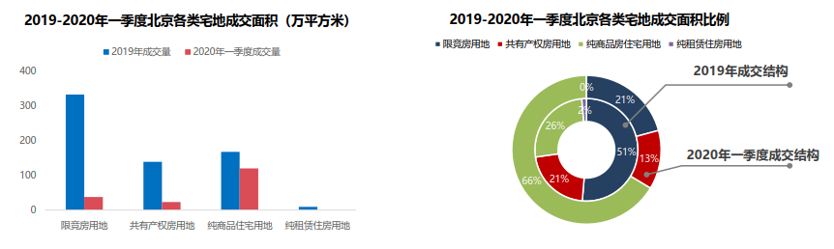
2）土地成交情况
2020年1季度，北京住宅用地成交16宗，其中1月份成交6宗，2月份成交10宗，3月份无宅地成交，累计土地面积80.40万平方米，同比下降49%，规划建筑面积181.31万平方米，同比下降36%。
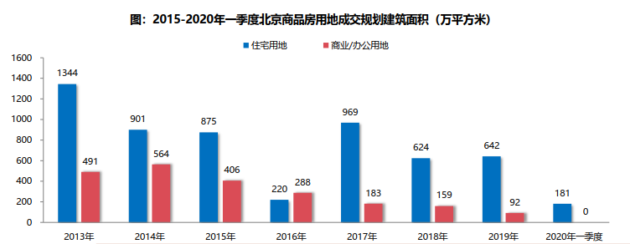
3）土地成交价格
2019年开始，北京宅地市场限价政策逐步放松，不限价地块供求规模逐步增加。1季度，北京推出多宗优质不限价地块，受到众多房企青睐，较高的推出楼面价叠加多轮次的竞拍，致使成交楼面均价及溢价率快速上涨，宅地市场热度显著提升。2020年1季度，北京住宅用地成交楼面均价为37057元/平方米，同比上涨81%；溢价率为19%，同比上涨8个百分点。
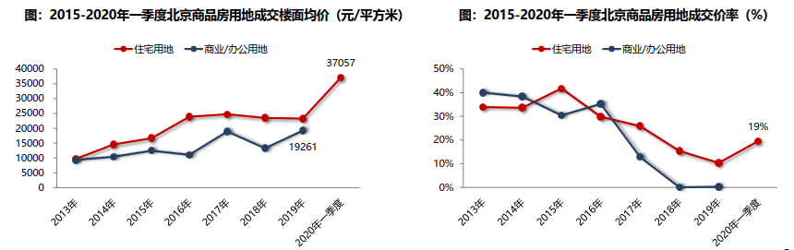
4）区域成交情况
2020年1季度，海淀、昌平、通州、大兴、石景山5个区有宅地成交，其余区县均无地块成交。海淀区成交宗数及成交规模均位于首位，6宗地块累计成交规模达64.64万平，昌平区成交规模位居次席，累计成交规划建面达37.73万平。5个成交区域中，海淀区、昌平区、石景山区成交规模同比均增长，其中石景山区同比增长超六成。通州、大兴成交规模同比缩减，其中通州区同比减少近七成。
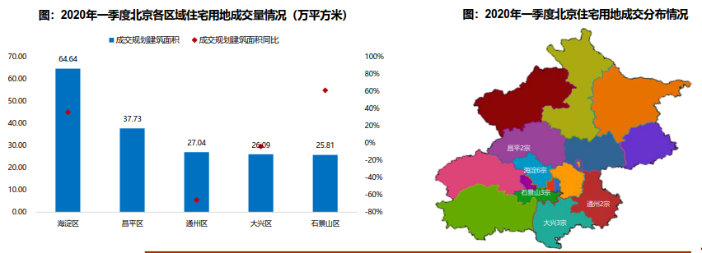
楼面价方面，海淀区、石景山、昌平区成交楼面价高于北京成交楼面价均值，海淀区宅地成交楼面价最高，达45156元/平，其次石景山区，成交楼面价为38842元/平，大兴和通州成交楼面价位于2-3万/平；受不限价地块成交带动影响，各区域成交楼面均价均较去年同期有所上涨，其中海淀区成交楼面价同比上涨96%，涨幅位居各区域首位。
溢价率方面，昌平区、大兴区和通州区溢价率高于北京溢价率均值，其中昌平区、大兴区溢价率达30%以上，宅地市场热度相对较高，大兴、通州、石景山溢价率均较去年同期增长，宅地市场有所升温。
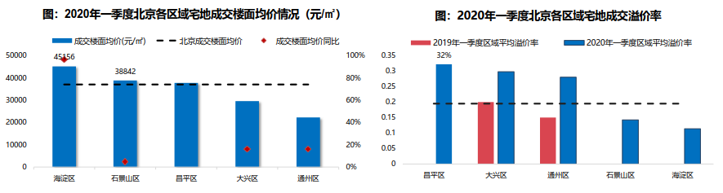
5）土地市场总结
在北京城市总体规划高质量施行的基础上，2020年北京供地计划强化了“多点” 和“一副”地区的承接功能，“多点”地区土地供应规模占总供应量的比例较去年上升7个百分点，城市副中心较去年增加5个百分点。根据指标分解，住宅用地供应规模排在前四的区分别为大兴区178公顷，通州区94公顷，顺义区87公顷，昌平区76公顷，后期这些区域供应将有所增多。
2020年供地计划要求住宅用地应尽量安排在城市轨道沿线及各类园区周边，满足出行便利，实现职住平衡。优质的地理位置将增加房企的拿地热情，叠加不限价地块供应占比提升影响，预计未来宅地市场仍将维持较高的热度。
（2）商业情况
供应面：来自中国指数研究院的数据，2020年1季度北京市商业用房批准上市套数为818套，批准上市面积为23.05万平方米，环比降幅超过30%。2020年1季度，累计可售套数6120套，可售面积144.73万平方米，较上季度基本持平，略有上浮。
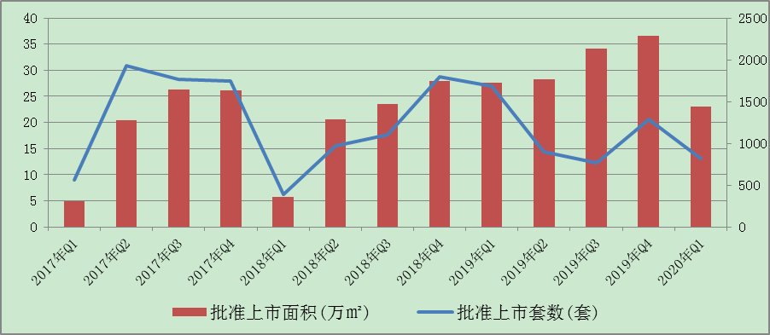
从区域分布上看，本季度城六区与其他区供应比例为4:6，批准上市的商业用房在城六区以朝阳区为主，占比约27%，其他区则集中于大兴区、延庆区及昌平区，合计占比约45%。
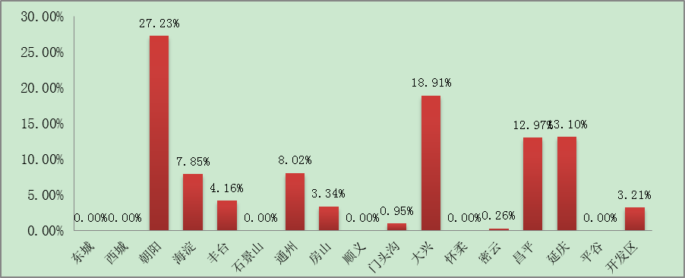
3.商品房住宅市场
（1）商品住宅供给状况
1季度北京商品住宅市场整体处于供求弱平衡状态。受疫情冲击影响，1季度月均供应量为22.7万平方米，同比下降59%，月均成交量为23.2万平方米，销供比为1.02，较去年上升0.28。从新开盘情况看，北京市场新开盘数量较去年同比下降70%，但整体开盘去化率较去年同期上升23个百分点到86%。刚需逐步释放，供应阶段性减少，叠加项目折扣优惠、低总价等因素影响，1季度整体开盘去化率表现较好。
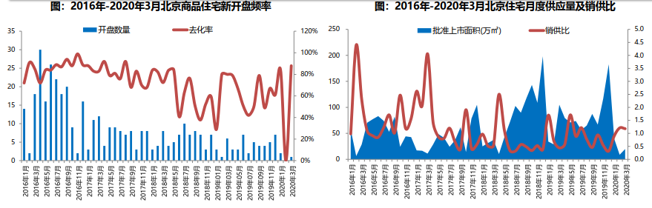
1季度，北京商品住宅（含保障房）库存量回落，截至3月底，北京商品住宅（含保障房）库存量为1041万平方米，较去年同期增加11%；出清周期为23.0个月，较2019年底上升4.0个月，整体市场去化压力依然较大，库存风险增加。
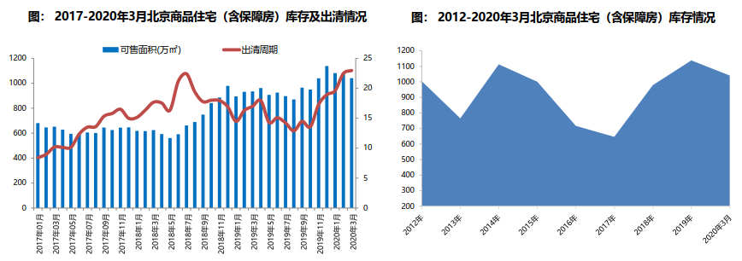
（2）商品住宅成交情况
1）成交量
在传统春节假期及疫情冲击双重影响下，北京2020年1季度商品住宅（不含保障房）累计成交69.7万平方米，月均成交23.2 万平，同比缩减44%。从单月来看，受春节假期及疫情影响，2月累计成交仅11万平，创近三年单月销售新低。截至3月，北京新房成交规模已恢复至去年同期五成。受海外疫情影响，北京目前仍处于严管控阶段，线下销售依然受到较大限制，疫情缓解下虽然市场成交有所提升，但短期市场成交提升空间或将有限。
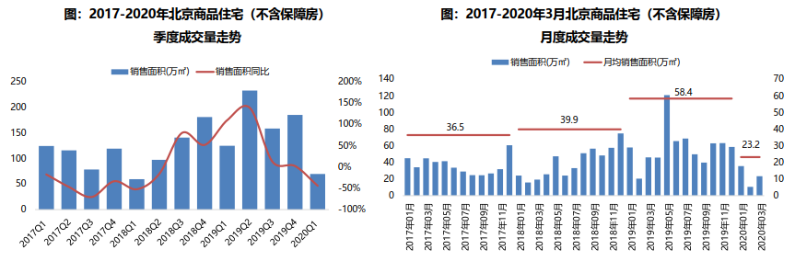
2）成交价格
A.成交价格
1季度，北京商品住宅（不含保障房）销售价格延续四季度上涨态势，涨幅小幅扩大。部分高价项目成交及中高价项目集中备案，叠加部分优质限竞房入市影响，1季度整体成交均价达49999元/平方米，同比上涨5%，较去年四季度扩大3个百分点。2019年以来北京不限价地块成交数量持续增加，不断拉高市场预期，但在房住不炒基调下，预计后期成交均价或仍将以稳为主。
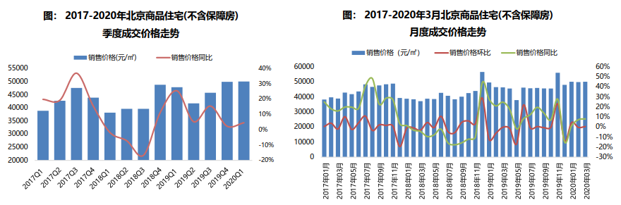
B.成交价格区间分布
1季度，受中低价位产品供应加大影响，成交结构快速向中低价位转移。按住宅总价由低向高，成交套数占比最低的60%为中低价位，成交套数占比最高的10%为高价位原则计算，500万/套成为北京中低端市场新的分水岭，高价位分界线则从1200万/套降至1000万/套。从成交总价段来看，500万元以下中低价位成交占比59%，较去年同期上涨16个百分点；500-1000万元中高价位成交占比34%，较去年同期下降2个百分点；1000万元以上高价位项目成交占比下降至7%。
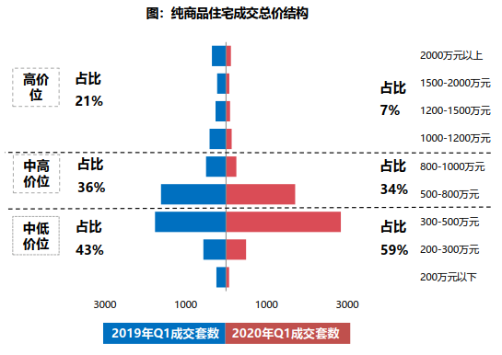
3）成交面积
1季度，北京中小套型供应政策及70/90政策效果显现，刚需类产品占比快速提升。从成交面积段占比来看，大量限竞房及共有产权房入市，叠加刚需逐步释放，中低面积段刚需户型成交占比快速提升。90平方米以下户型1季度成交套数占比为66%，较去年同期增长20个百分点；90-200平方米之间户型1季度成交套数占比为28%，较去年同期下降9个百分点；200平方米以上户型1季度成交套数占比为6%，较去年同期下降11个百分点。
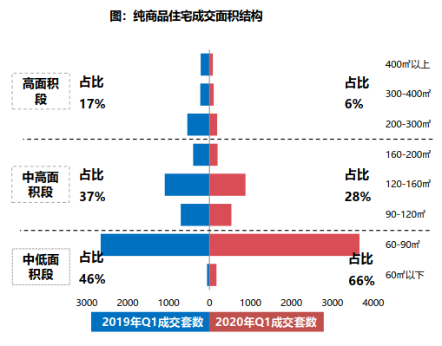
（5）存量房住宅市场
1）市场运行状况
2020年1季度北京二手房成交1.94万套，同比下降40%。受疫情影响，1季度中旬多数中介机构门店暂处于关闭状态或有限复工状态，市场成交规模同比大幅下降；3月受境外输入疫情影响，北京各小区均严格管制出入，尽量减少外来人员进出，二手房线下带看受限，二手房市场恢复缓慢。
2020年1季度北京二手房成交均价为53693元/平方米，同比下降5%。目前北京的二手房市场基本处于买方市场，在限竞房和共有产权房分流、疫情冲击的双重影响下，部分房源此前坚挺的定价也出现松动，议价空间向买方倾斜。
2）各区县统计
分区域来看，西城、东城成交价格最高，均超过80000元/平，其中西城成交均价达108136元/平，居各区首位。由于区域人口、产业、交通、配套等方面优势明显，朝阳、海淀、丰台、昌平二手房市场比较活跃，1季度成交面积均超过16万平方米，其中朝阳区成交量达41.55万平方米，居各区第一位。
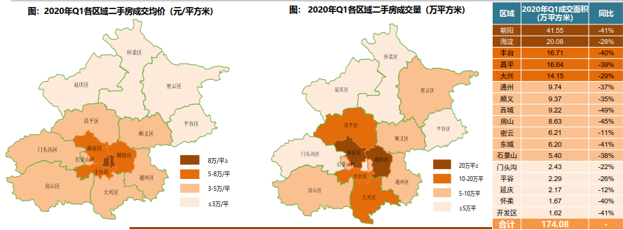
4.商业用房销售及租赁情况
销售市场：2020年1季度，商业用房销售面积15.43万平方米、销售套数493套，销售面积与上季度相当，但销售套数减少约57%，成交套均面积达300平方米，为近年来最高。成交均价为21727元/平方米，较上季度有较大降幅。从区域分布上看，1季度城六区与其他区的销量比例为1：1.9；城六区销售均价27585元/平方米，其他区销售均价18686元/平方米，均低于上季度。
2020年1季度商业用房销售排名
项目排名（前十名） |  |  | 区域排名 |  | 环线排名
项目名称 | 区县 | 成交均价(元/㎡) | 区域名称 | 成交均价(元/㎡) | 环线名称 | 成交均价(元/㎡)
1.长安太和 | 东城区 | 109603 | 1.东城区 | 69091 | 1.二环内 | 69091
2.北京丰台金茂广场 | 丰台区 | 88273 | 2.门头沟区 | 45705 | 2.二至三环间 | 62854
3.中创芯中心 | 海淀区 | 78210 | 3.通州区 | 38285 | 3.三至四环间 | 30268
4.国门智慧城 | 顺义区 | 66806 | 4.海淀区 | 34758 | 4.四至五环间 | 26241
5.远洋天著春秋 | 石景山区 | 62854 | 5.朝阳区 | 31321 | 5.五至六环间 | 21421
6.中海枫丹公馆 | 朝阳区 | 62854 | 6.大兴区 | 27541 | 6.六环外 | 11865
7.平和园 | 顺义区 | 59629 | 7.丰台区 | 26834
8.保利大都汇 | 通州区 | 57702 | 8.平谷区 | 25594
9.保利首开.四季怡园 | 门头沟区 | 55102 | 9.昌平区 | 21056
10.天恒世界集 | 大兴区 | 53996 | 10.石景山区 | 15138
 |  |  | 11.顺义区 | 13685
 |  |  | 12.房山区 | 12594
 |  |  | 13.延庆区 | 8272
 |  |  | 14.密云区 | 7973

租赁市场：根据相关房地产咨询机构发布的信息，受新冠肺炎疫情影响，1季度北京零售物业市场基本停滞，相较于社区级购物，大型购物中心收到的影响更为明显，尤其餐饮、休闲娱乐等业态收到的冲击最为广泛。在疫情影响下，全市各商圈购物中心空置率均有一定幅度的上升，幅度在1%-2%之间，租金水平下降，降幅在0.5%-1%之间。
5.产业政策
全国政策：
进入2020年，央行、银保监会、财政部、统计局等部门多次重申坚持房住不炒定位不变，不将房地产做为短期刺激经济的手段。
2020年2月21日，央行召开2020年金融市场工作会议，部署了2020年6大重点工作，其中就房地产而言，要求保持房地产金融政策的连续性、一致性和稳定性，继续“因城施策”落实好房地产长效管理机制，促进市场平稳运行。
地方政策：
北京大力推进政策性租赁住房的发展，多措并举增加租赁房源供应，住宅供地首次分类为产权类住宅供地和租赁类住宅用地，将有助于加快建立多主体供给、多渠道保障、租购并举的住房制度，努力实现“职住平衡”。
2020年1月15日，北京住建委表示，今年将建设筹集各类政策性住房4.5万套，目前已初步制定一部分建设计划，共确定比较成熟的开工项目60余个，包括各类产权型政策性住房与租赁型政策性住房。
2020年2月29日，北京发改委发布《2020年供地计划》，首次将住宅供地首次分类为产权类住宅用地和租赁类住宅用地。
2020年3月5日，北京住房公积金管理中心下发《关于进一步加强住房公积金个人住房贷款审核有关问题的通知》，从非网签项目贷款受理、申请人婚姻关系审核、明确违规惩罚力度三方面对公积金受理的条件进行了补充，进一步完善了内控制度，提高了风险防范水平，进一步遏制非网签项目申请公积金、假离婚等骗提公积金的违法行为。
6.未来市场预期
1季度，受新冠肺炎疫情影响，北京月均成交规模降幅明显。目前，北京仍属于强管控区域，整体市场活跃度较低，叠加新房供应量较低，线下开盘较少影响，预计短期北京成交规模仍将处于低位，随着海外疫情逐步控制，管控力度逐步减弱，北京市场成交将逐步恢复。
（二）估价对象所在区域相应用途房地产市场状况
门头沟区位于北京城区正西偏南，东西长约62公里，南北宽约34公里，总面积1448.9平方公里，山地面积占98.5%。东与石景山、海淀接壤，南与丰台、房山相连，西与河北省涞水、涿鹿为邻，北与昌平和河北省怀来交界。全区以山地为主，地势由西北向东南倾斜。西部山区是北京西山的核心部分，山形挺拔高峻、险峰叠嶂。境内有北京市的最高峰东灵山，海拔2303米；次高峰百花山，海拔1990米。境内的主要河流是永定河及其支流清水河，属于海河水系。截至2013年，门头沟区辖4个街道（大峪街道、城子街道、东辛房街道、大台街道）、3个地区（龙泉地区、永定地区、王平地区）、9个镇（龙泉镇、永定镇、潭柘寺镇、军庄镇、王平镇、雁翅镇、斋堂镇、清水镇、妙峰山镇）。
估价对象位于北京市门头沟区潭柘寺镇，地处京郊潭柘山簏。因京城著名佛教寺院之一的潭柘寺而得名。镇区总面积八十一平方公里，总人口一万一千七百多人。辖十二个村委会。其交通便利，自然资源丰富，人文积淀深厚，全镇经济与生态环境可持续发展，被国家六部委评为全国重点小城镇。北京门头沟区潭柘寺镇毗邻本市丰台区与房山区。潭柘寺镇距市中心34公里，国道108线路贯穿整个辖区，距门头沟区政府21公里，距六环11公里。辖区气候适中，年平均气温11.8度，林木覆盖率达到79.5%，主要植被为黄栌，侧柏等，属于天然的“氧吧”。
近年来，门头沟区大力发展房地产业，主要开发类型是住宅项目及商业项目。该区域内对住宅综合项目需求程度较高，随着周边配套设施的进一步完善，未来仍具有一定的发展空间。该区域住宅用房市场近年来呈现稳中有升的态势，现阶段该项目周边低密度住宅项目销售价格约40000-60000元/㎡，现阶段该项目周边一层商业用房租金约2-6元/㎡•天。

三、最高最佳利用分析
（一）法律上允许（规划及相关政策法规许可）
法律上允许即不受现时使用状况的限制，而依照法律规章、规划发展方向，按照其可能的最优用途进行估价，截至价值时点，估价对象所属项目已经取得《建设用地规划许可证》。估价对象已经取得《不动产权证书》、《建设工程规划许可证》、《建筑工程施工许可证》，北京京投灜德置业有限公司拥有估价对象出让国有建设用地使用权和在建建筑物开发建设权，产权清晰、合法。符合《物权法》、《担保法》、《城市房地产管理法》有关抵押的规定。
（二）技术上可能
技术上可能即不能把技术上无法做到的使用当作最高最佳使用，要按照房屋建筑工程方面的技术要求进行估价。截至价值时点，估价对象已经取得《建设工程规划许可证》、《建筑工程施工许可证》，估价对象建筑结构、功能、造型、立面效果、建筑材料和设备选用、施工技术等方面均已得到相关行政部门或第三方的认可，技术上均能满足要求。
（三）经济上可行
经济上可行即估价结果应是各种可能的使用方式中，以经济上有限的投入而能获得最大的收益的使用方式的估价结果。估价对象目前规划用途、产权合法、建造标准技术上能满足要求，并且其收入现值大于支出现值，具有经济可行性。
（四）价值最大化
价值最大化即在所有具有经济可行性的使用方式中，能使估价对象价值达到最大的使用方式，才是最高最佳的使用方式。估价对象规划用途为住宅、商业、地下仓储及地下车库，其使用方式以满足法律上许可、技术上可能、经济上可行为前提条件，经过论证可使估价对象价值得到最大化。
（五）使用前提说明与分析
使用前提说明与分析，估价对象作为在建建筑物，应以保持现状并继续建设作为前提，即认为保持现状最为有利时，应以保持现状并继续建设为前提条件进行估价。现状应予保持的是：现状房地产的价值大于重新立项新建房地产的价值减去拆除现有建筑物的费用及建造新建筑物的费用之后的余额。根据目前房地产市场状况并结合开发经验，以保持现状并继续建设最为有利。
综上所述，我们认为估价对象规划为住宅、商业、地下仓储及地下车库用途，为其最高最佳使用途径。

四、估价方法适用性分析
由于本次评估是为确定房地产抵押贷款额度提供参考依据而评估估价对象房地产抵押价值，因此评估专业人员在认真分析研究估价对象的相关资料，并通过对邻近地区同类物业调查的基础上，确定如下技术路线：
首先，根据《房地产估价规范》（GB/T 50291-2015）的估价程序采用成本法、假设开发法为主方法求取估价对象房地产价值。
其次，依据各方法的估价结果，算术平均确定估价对象房地产价值。
最后，求取抵押担保权已注销时的房地产抵押价值。
（一）估价方法的选用
根据《房地产估价规范》（GB/T 50291-2015），估价方法主要有比较法、收益法、成本法、假设开发法四种估价方法。四种估价方法的定义及适用条件如下：
比较法：比较法是选取一定数量的可比实例，将它们与估价对象进行比较，根据其间的差异对可比实例成交价格进行处理后得到估价对象价值或价格的方法。比较法主要用于同类房地产数量较多、经常发生交易且具有一定可比性的房地产。
收益法：收益法是预测估价对象的未来收益，利用报酬率或资本化率、收益乘数将未来收益转换为价值得到估价价值或价格的方法。收益法适用于估价对象或其同类房地产通常有租金等经济收入的收益性房地产。
成本法：成本法是测算估价对象在价值时点的重置成本或重建成本和折旧，将重置成本或重建成本减去折旧得到估价对象价值或价格的方法。新近开发完成的房地产、可以假设重新开发的现有房地产、正在开发的房地产、计划开发的房地产，均可采用成本法进行估价。对很少发生交易而限制了比较法运用，又没有经济收入或没有潜在经济收入而限制了收益法运用的房地产通常也适用成本法进行估价。
假设开发法：假设开发法是求得估价对象后续开发的必要支出及应得利润和开发完成后的价值，将开发完成后的价值减去后续开发的必要支出及应得利润得到估价对象价值或价格的方法。假设开发法适用于具有开发或再开发潜力且开发完成后的价值可以采用比较法、收益法等成本法以外的方法测算的房地产。
评估专业人员根据估价对象的特点、实际情况以及估价目的，对上述估价方法分析如下：
估价方法 | 适用性分析 | 是否选用
比较法 | 比较法主要用于同类房地产数量较多、经常发生交易且具有一定可比性的房地产。估价对象为在建工程，在建项目较少发生交易，且可比性差，因此不适宜选用比较法。 | 否
收益法 | 收益法通常适用于有租金等经济收入的收益性房地产。估价对象属收益性房地产，但尚未建成，无法产生租金等经济收入，因此不适宜选用收益法。 | 否
成本法 | 成本法一般适用于新开发土地，或土地市场欠发育、交易实例少的地区的房地产估价。估价对象为在建工程，成本法能够较为准确地反映房地产的价格构成且估价对象房地产其各项成本能比较准确的测算。 | 是
假设开发法 | 假设开发法适用于具有开发投资价值或再开发潜力的房地产。估价对象为在建工程，属开发建设阶段，符合假设开发法应用条件及适用范围。 | 是

综上所述，本次评估根据估价对象的特点和实际状况，采用成本法和假设开发法为主方法进行测算。其中，成本法中土地购买价格采用比较法求取，假设开发法中估价对象开发完成后价值采用比较法、收益法求取。
（二）估价的思路
1.成本法
成本法是测算估价对象在价值时点的重置成本或重建成本和折旧，将重置成本或重建成本减去折旧得到估价对象价值或价格的方法。计算公式为：
成本价值＝土地价值+在建建筑物重置价值
具体步骤如下：
（1）计算估价对象土地价值。
土地价值＝土地取得成本+土地开发成本+管理费用+销售费用+销售税费+利息+利润
（2）计算在建建筑物重置价值。
在建建筑物重置价值＝建造成本+管理费用+销售费用+销售税费+利息+利润
2.假设开发法
假设开发法是求得估价对象后续开发的必要支出及应得利润和开发完成后的价值，将开发完成后的价值减去后续开发的必要支出及应得利润得到估价对象价值或价格的方法。计算公式为：
开发价值＝开发完成后价值-续建成本-管理费用-销售费用-估价对象取得税费-利息-利润-销售税费
具体步骤如下：
（1）预测开发完成后的房地产价值。
（2）计算续建成本
续建成本费用＝建安费用+勘察设计和前期工程费+公共配套设施费+红线内基础设施建设费+相关税费
（3）计算管理费用
（4）计算销售费用
（5）计算估价对象取得税费
（6）计算利息
（7）计算利润
（8）计算销售税费
（9）计算估价对象开发价值
3．比较法（成本法及假设开发法套用）
比较法是选取一定数量的可比实例，将它们与估价对象进行比较，根据其间的差异对可比实例成交价格进行处理后得到估价对象价值或价格的方法。其计算公式为：
比较价值＝比较案例房地产（宗地）价格×（待估（宗地）房地产交易情况指数/比较案例交易情况指数）×（待估房地产（宗地）价值时点房地产价格指数/比较案例交易日期房地产价格指数）×…×（待估房地产（宗地）权益状况条件指数/比较案例房地产（宗地）权益状况条件指数）×（待估房地产（宗地）区位状况条件指数/比较案例房地产（宗地）区位状况条件指数）×（待估房地产（宗地）实物状况条件指数/比较案例房地产（宗地）实物状况条件指数）
具体步骤如下：
（1）选择可比案例
选择比较案例时，应符合以下要求（与待估房地产（宗地）比较）
1）用途相同
2）属于正常交易
3）房地产状况各因素相近
4）价值时点接近
5）统一价格基础
（2）进行交易情况、市场状况、房地产状况（权益、区位、实物）等因素修正和调整
（3）求取估价对象比较价值
4.收益法（假设开发法套用）
收益法是预测估价对象的未来收益，利用报酬率或资本化率、收益乘数将未来收益转换为价值得到估价价值或价格的方法。考虑到估价对象所处位置未来对该类物业的需求将不断上升，本次估价采用净收益按一定比率递增的公式计算，计算公式为：
V=A×｛1-[(1+g)/(1+Y)]^{n}｝÷(Y-g)
其中：V-----收益价值
A-----未来第一年净收益
Y-----报酬率
n-----收益年期
g-----净收益年增长率
具体步骤如下：
（1）计算估价对象未来第一年总收益
（2）采用重置成本法计算估价对象房屋现值
（3）计算估价对象未来第一年经营费用
（4）计算估价对象未来第一年净收益
（5）选用适当的报酬率
（6）确定适当的净收益年增长率
（7）计算估价对象收益价值
5.将以上成本法和假设开发法测算结果加权算术平均得到估价对象出让国有建设用地使用权及在建建筑物房地产价值。
6.求取抵押担保权已注销时的房地产抵押价值。

五、估价测算过程
技术指标
1.估价对象经济技术指标
（1）面积指标
根据《不动产权证书》[京（2019）门不动产权第0011279号]、《关于门头沟区门头沟潭柘寺MC01-0003-6007地块用地项目办理抵押部位建筑面积分摊国有土地使用权面积的说明》, 估价对象所属项目地块土地面积为13362.33平方米，其中估价对象分摊土地面积为11101.13平方米。
根据《建设工程规划许可证》[2016规（门）建字0008、0011号]及附件附图，估价对象规划建筑面积详见下表：
面积指标
项目 |  | 规划建筑面积 |  |  | 分摊设备用房  规划建筑面积
 |  | 合计 | 地上 | 地下 | 分摊设备用房  规划建筑面积
经营性用途 | 多层住宅 | 10837.99 | 10837.99 |  | 1353.94
经营性用途 | 低密度住宅 | 1587.55 | 1587.55 |  | 198.32
经营性用途 | 商业 | 5589.56 | 5589.56 |  | 698.28
经营性用途 | 地下仓储 | 1595.86 |  | 1595.86 | 199.36
经营性用途 | 地下车库 | 1600.47 |  | 1600.47 | 199.94
经营性用途 | 小计 | 21211.43 | 18015.1 | 3196.33 | 2649.84
非经营性用途 | 设备及其他 | 2649.84 |  | 2649.84 | ——
非经营性用途 | 公共配套及物业 | 861.67 |  | 861.67 | ——
非经营性用途 | 小计 | 3511.51 | 0 | 3511.51 | ——
合计 |  | 24722.94 | 18015.1 | 6707.84 | ——
单位：平方米

分摊土地面积及分摊设备用房规划建筑面积计算过程如下：
1）经营性用房规划总建筑面积＝21211.43（平方米）
2）非经营性用房规划总建筑面积＝3511.51（平方米）
3）商业用房分摊设备用房规划建筑面积＝5589.56÷21211.43×2649.84=698.28（平方米）
4）地下仓储用房分摊设备用房规划建筑面积＝1595.86÷21211.43×2649.84=199.36（平方米）
5）地下车库用房分摊设备用房规划建筑面积＝1600.47÷21211.43×2649.84=199.94（平方米）
6）商业用房分摊土地面积
＝5589.56÷24722.94×11101.13＋698.28÷24722.94×11101.13＝2823.37（平方米）
7）地下仓储用房分摊土地面积
＝1595.86÷24722.94×11101.13＋199.36÷24722.94×11101.13＝806.1（平方米）
8）地下车库用房分摊土地面积
＝1600.47÷24722.94×11101.13＋199.94÷24722.94×11101.13＝808.43（平方米）
（2）综合利润率
本次综合利润率的记取中，多层住宅用房取20%、低密度住宅用房取25%、商业用房取10%、地下仓储用房取5%、地下车库用房取5%，按各用途规划建筑面积占总规划建筑面积比例计算，则有：
综合利润率
＝（10837.99×20%＋1587.55×25%＋5589.56×10%＋1595.86×5%＋1600.47×10%）
÷21211.43
＝15%
2.工期情况说明：
土地开发期： 0年
建筑物建设期：1.5年（其中：已建工期1.13年，续建工期0.37年）
截至价值时点，估价对象已结构封顶，正在进行外立面和二次结构工程，估价对象综合工程形象进度为75%
以上述条件为基础计算估价对象的房地产价值。

（一）成本法
1.土地价值的求取
（1）土地取得成本
1）土地购买价格
估价对象土地购买价格采用比较法求取，根据评估专业人员所掌握的市场资料，采用宗地交易中的替代原则，选取与估价对象所属物业相关性的案例，做出交易情况、市场状况、房地产状况（权益状况、区位状况、实物状况）的修正和调整。
A.选取案例并作因素条件说明
通过对北京市住宅用房出让国有建设用地使用权交易市场的调查，选取近期同一供需圈内邻近地区的三个招拍挂案例进行比较。（见表1）

（转下页）
表1：因素条件说明表
比较因素 |  | 估价对象 | 案例：A | 案例：B | 案例：C
 |  | 门头沟区潭柘寺MC01-0003-6007（C11）地块 | 门头沟区永定镇岢罗坨、秋坡、石佛村MC00-0500-0009、0010、0013地块 | 丰台区王佐镇魏各庄FT00-0503-0092等地块 | 房山区青龙湖镇FS16-0201-0013地块R2二类居住用地
成交价格（楼面地价，元/平方米） |  | 待估 | 34740 | 23354 | 22858
交易时间 |  | 2020-4-28 | 2018-2-2 | 2019-2-2 | 2018-7-4
市场状况 |  | 正常 | 正常 | 正常 | 正常
权益  状况 | 用途 | 住宅、商业 | 住宅 | 住宅 | 住宅
权益  状况 | 土地使用年限（年） | 住宅64.5、商业34.5 | 70 | 70 | 70
权益  状况 | 地上容积率 | 1.39 | 1.2 | 1.1 | 1.6
权益  状况 | 限价 | 限价4万 | 限价5万 | 限价4万 | 限价3万
区位  状况 | 居住社区成熟度 | 周边居住用地比例一般，1公里内有潭柘新区3号院和6号院等住宅项目，综合评价居住社区成熟度一般。 | 周边居住用地比例一般，1公里内有石门营新区和紫金新园等住宅项目，综合评价居住社区成熟度一般。 | 周边居住用地比例较低，1公里内有亿城燕西华府住宅项目，综合评价居住社区成熟度较差。 | 周边居住用地比例低，2公里内有青秀街6号院住宅项目，综合评价居住社区成熟度差。
区位  状况 | 商业繁华度 | 周边2公里内商业项目以住宅底商为主，人流量一般，商服繁华度较差。 | 周边2公里内商业项目以住宅底商为主，人流量一般，商服繁华度较差。 | 周边2公里内商业项目以住宅底商为主，人流量一般，商服繁华度较差。 | 周边3公里内商业项目以住宅底商为主，人流量少，商服繁华度差。
区位  状况 | 交通便捷度 | 周边道路密集程度一般，有931、948等多条公交线路，停车便捷度较好，综合评价交通便捷度一般。 | 周边道路密集程度一般，有931、948等多条公交线路及地铁S1线经过，停车便捷度较好，综合评价交通便捷度较好。 | 周边道路密集程度较差，有964、978等公交线路，停车便捷度较好，综合评价交通便捷度较差。 | 周边道路密集程度较差，有f57路公交线路，停车便捷度较好，综合评价交通便捷度差。
区位  状况 | 区域土地利用方向 | 零星有其他用地，基本不影响本宗地。 | 零星有其他用地，基本不影响本宗地； | 零星有其他用地，基本不影响本宗地； | 零星有其他用地，基本不影响本宗地。
区位  状况 | 自然及人文环境状况 | 临近潭柘寺景区、戒台寺景区，绿化率高，综合评价环境状况较好。 | 临近戒台寺景区，绿化率高，综合评价环境状况较好。 | 临近青龙湖景区，绿化率高，综合评价环境状况较好。 | 临近青龙湖景区，绿化率高，综合评价环境状况较好。
区位  状况 | 公共配套设施 | 周边2公里内公共服务配套设施较少且分散，有购物场所、学校、餐饮等；综合评价公共服务配套设施齐备程度较差。 | 周边2公里内公共服务配套设施较少且分散，有购物场所、学校、餐饮等；综合评价公共服务配套设施齐备程度较差。 | 周边2公里内公共服务配套设施较少且分散，有购物场所、学校、餐饮等；综合评价公共服务配套设施齐备程度较差。 | 周边3公里内公共服务配套设施较少且分散，有购物场所、学校、餐饮等；综合评价公共服务配套设施齐备程度差。
区位  状况 | 基础设施水平 | 七通 | 七通 | 七通 | 七通
区位  状况 | 临街状况 | 多面临街 | 多面临街 | 多面临街 | 双面临街
区位  状况 | 毗邻道路的类型与等级 | 城市次干道-京潭大街 | 城市支路-未命名道路 | 城市支路-未命名道路 | 城市支路-未命名道路
实物  状况 | 宗地面积（㎡） | 13362.33 | 82458.61 | 168662.9 | 47849.94
实物  状况 | 宗地形状 | 较规则 | 不规则 | 较规则 | 较规则
实物  状况 | 临街宽度及深度 | 比例较适宜 | 比例较适宜 | 比例较适宜 | 比例较适宜
实物  状况 | 宗地开发程度 | 六通 | 六通 | 六通 | 五通
实物  状况 | 工程地质条件 | 较好 | 较好 | 较好 | 较好

各案例位置如下：
案例位置

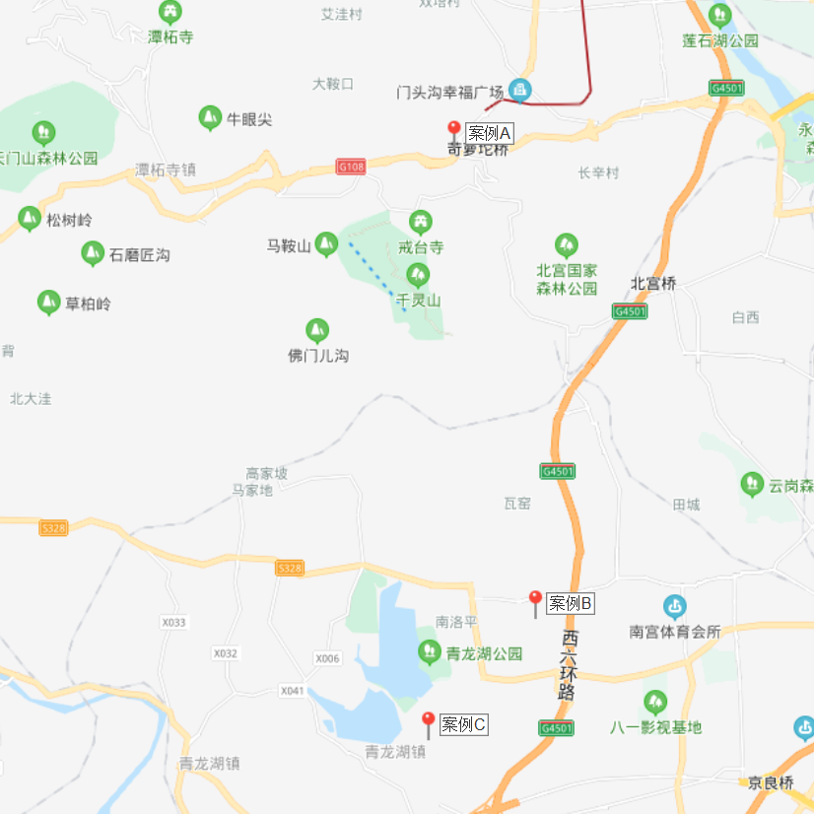

B.各比较因素条件指数确定。
（A）交易时间调整
根据中国城市地价动态监测网站公布的数据，2018年1季度至2020年1季度北京市土地市场交易价格持续上升，具体情况如下表：

2018年1季度至2020年1季度北京市地价增长率（综合）一览表
年度 | 1季度 | 2季度 | 3季度 | 4季度
2018 | 1.7 | 1.49 | 1.51 | 0.96
2019 | 0.6 | 1.53 | 0.61 | 0.45
2020 | 0.12 | —— | —— | ——
单位：%

根据上述北京市地价变化水平，同时参考估价对象所在区域具体情况，确定该地区土地地价平均季度增幅约为0.5%。估价对象价值时点为2020年4月，案例A、B、C交易时间分别为2018年2月、2019年2月、2018年7月。因此，估价对象及案例的调整系数为100、95.5、97.5、96.5。
（B）市场状况修正指数的确定
由于估价对象和各案例市场状况相同，均为正常交易，修正系数为100。
（C）房地产状况调整
a.权益状况
（a）土地用途
由于估价对象土地用途为住宅、商业，案例A、B、C土地用途均为住宅，因此，估价对象及案例的调整系数为100、116、116、116。
（b）土地使用年限
Ki＝ [1－1/(1+r) ni]/[ 1－1/(1+r) n ]
式中：
r--土地报酬率
i--比较案例序号
ni--比较案例i的宗地土地使用年限
n--估价对象的土地使用年限
各宗地使用年限指数为100×Ki。
估价对象土地使用年限为住宅64.56、商业34.54、地下仓储及地下车库44.55年，土地报酬率为住宅4%、商业5.5%、地下仓储及地下车库4.5%。依据上述公式，计算估价对象土地使用年限系数，则有：
K_{住宅}＝0. 984
K_{商业}＝0. 955
K_{地下仓储}＝0. 966
K_{地下车库}＝0. 966
K
＝0. 984×（10837.99+1587.55）＋0. 984×5589.56＋0. 966×1595.86
＋0. 966×1600.47
＝0.974
案例土地使用年限均为法定最高出让年限，土地使用年限系数为1。则以估价对象为100，各案例土地使用年限调整系数（只保留整数位）为：
案例A＝100×1/ 0.974＝103
案例B＝100×1/ 0.974＝103
案例C＝100×1/ 0.974＝103
（c）地上容积率
地上容积率1（含）-2为一档，每增加或减少1，向下或向上修正2%。估价对象和各案例容积率分别为1.39、1.2、1.1、1.6，修正系数均为100。
（d）限价
由于估价对象宗地中商品住房销售均价不超过44849元/平方米，土案例A、B、C宗地中商品住房销售均价分别不超过53900元/平方米、42289元/平方米、37245元/平方米，因此，估价对象及案例的调整系数为100、102、100、98。

（转下页）

b.区位状况
区位状况等级说明表
区位状况 | 等级划分 |  |  |  |  | 每等级向下调整幅度
居住社区成熟度 | 好 | 较好 | 一般 | 较差 | 差 | 3%
商业繁华度 | 好 | 较好 | 一般 | 较差 | 差 | 2%
交通便捷度 | 好 | 较好 | 一般 | 较差 | 差 | 2%
区域土地利用方向 | 好 | 较好 | 一般 | 较差 | 差 | 2%
自然及人文环境状况 | 好 | 较好 | 一般 | 较差 | 差 | 2%
公共配套设施 | 好 | 较好 | 一般 | 较差 | 差 | 2%
基础设施水平 | 七通 | 六通 | 五通 | 四通 | 三通 | 1%
临街状况 | 街角地 | 多面临街 | 双面临街 | 单面临街 | 不临街 | 2%
毗邻道路的类型与等级 | 高速公路 | 城市快速路 | 城市主干道 | 城市次干道 | 城市支路 | 1%

c.实物状况
实物状况等级说明表
实物状况 | 等级划分 |  |  |  |  |  |  |  | 每等级向下调整幅度
宗地面积（㎡） | 200000(含)以上 | 150000(含)-  200000 |  | 100000(含)-  150000 |  | 50000(含)-  100000 |  | 0(含)-50000 | 0.5%
宗地形状 | 规则 |  | 较规则 |  | 较不规则 |  | 不规则 |  | 2%
临街宽度及深度 | 比例适宜 |  | 比较较适宜 |  | 比例较不适宜 |  | 比例不适宜 |  | 2%
宗地开发程度 | 七通 | 六通 |  | 五通 |  | 四通 |  | 三通 | 1%
工程地质条件 | 好 | 较好 |  | 一般 |  | 较差 |  | 差 | 2%

C.因素修正及调整
在各因素条件指数表的基础上，进行交易情况修正、市场状况及房地产状况调整，即估价对象的因素条件指数与比较实例的因素条件进行比较，得到各因素修正及调整系数，计算得出估价对象楼面单价(见表2)：

（转下页）
表2：因素修正及调整系数表
比较因素 |  | 案例：A |  | 案例：B |  | 案例：C
交易时间 |  | 100/ | 95.5 | 100/ | 97.5 | 100/ | 96.5
市场状况 |  | 100/ | 100 | 100/ | 100 | 100/ | 100
权益状况 | 用途 | 100/ | 116 | 100/ | 116 | 100/ | 116
权益状况 | 土地使用年限（年） | 100/ | 103 | 100/ | 103 | 100/ | 103
权益状况 | 地上容积率 | 100/ | 100 | 100/ | 100 | 100/ | 100
权益状况 | 限价 | 100/ | 102 | 100/ | 100 | 100/ | 98
区位状况 | 居住社区成熟度 | 100/ | 100 | 100/ | 97 | 100/ | 94
区位状况 | 商业繁华度 | 100/ | 100 | 100/ | 100 | 100/ | 98
区位状况 | 交通便捷度 | 100/ | 102 | 100/ | 98 | 100/ | 96
区位状况 | 区域土地利用方向 | 100/ | 100 | 100/ | 100 | 100/ | 100
区位状况 | 自然及人文环境状况 | 100/ | 100 | 100/ | 100 | 100/ | 100
区位状况 | 公共配套设施 | 100/ | 100 | 100/ | 100 | 100/ | 98
区位状况 | 基础设施水平 | 100/ | 100 | 100/ | 100 | 100/ | 100
区位状况 | 临街状况 | 100/ | 100 | 100/ | 100 | 100/ | 98
区位状况 | 毗邻道路的类型与等级 | 100/ | 99 | 100/ | 99 | 100/ | 99
实物状况 | 宗地面积（㎡） | 100/ | 100.5 | 100/ | 101.5 | 100/ | 100
实物状况 | 宗地形状 | 100/ | 96 | 100/ | 100 | 100/ | 100
实物状况 | 临街宽度及深度 | 100/ | 100 | 100/ | 100 | 100/ | 100
实物状况 | 宗地开发程度 | 100/ | 100 | 100/ | 100 | 100/ | 99
实物状况 | 工程地质条件 | 100/ | 100 | 100/ | 100 | 100/ | 100
楼面单价（元/平方米） |  | 34740 |  | 23354 |  | 22858
比较价值（元/平方米） |  | 30638 |  | 20988 |  | 24302
D.估价对象的比较价值
本次评估所选取的各可比案例与估价对象相似程度接近；通过前述各因素的修正及调整，各可比案例比较价值差异程度较小。因此，本次评估取三个比较价值的简单算术平均值作为估价对象的最终结果。
熟地楼面单价=（30638+20988+24302）÷3=25309（元/平方米）
E.求取土地购买价格（地上）
土地购买价格（地上）
=熟地地上楼面单价×地上可出让规划建筑面积
=25309×（10837.99+1587.55+5589.56）÷10000
=45594（万元）
F. 求取土地购买价格（地下）
依据目前北京市《国有建设用地使用权出让合同》通用范本中对于规划条件变更、涉及新增地下经营性用房的政府土地收益补交标准，地下经营性用房需按照《北京市基准地价地下空间修正系数表》中所列地下空间修正系数再乘以政府土地出让收益系数计算。
地下空间修正系数表如下：
地下空间用途 | 适用基准地价 | 楼层 | 地下空间修正系数
地下空间用途 | 适用基准地价 | 楼层 | 一至二级 | 三至七级 | 八至十二级
地下商业 | 商业用途比准类别 | 地下第1层 | 0.8 | 0.7 | 0.6
地下商业 | 商业用途比准类别 | 地下第2层 | 0.5 | 0.4 | 0.3
地下商业 | 商业用途比准类别 | 地下第3层 | 0.36 | 0.28 | 0.2
地下商业 | 商业用途比准类别 | 地下第4层及以下各层 | 0.3 | 0.25 | 0.2
地下办公 | 办公用途比准类别 | — | 0.3 | 0.25 | 0.2
地下仓储 | 地上主用途比准类别 | — | 0.3 | 0.25 | 0.2
地下车库 | 地上主用途比准类别 | — | 0.25 | 0.2 | 0.15

则有：
地下土地购买价格
＝地上楼面单价×地下空间修正系数×25%×建筑面积
＝25309×0.2×25%×1595.86÷10000+25309×0.15×25%×1600.47÷10000
＝ 354（万元）
G.估价对象土地购买价格
土地购买价格＝45594+354＝45948（万元）
2）取得税费
取得税费为契税、印花税，以土地购买价格为基数，税率为3.05%。则有：
取得税费＝45948×3.05%＝1401（万元）
3）城市基础设施建设费
城市基础设施建设费是政府向建设单位收取、专项用于城市基础设施和城市共用设施建设，包括城市道路、桥梁、公共交通、供水、燃气、污水处理、集中供热、园林、绿化、路灯、环境卫生等设施的建设。估价对象位于北京市门头沟区，根据《北京市发展和改革委员会北京市财政局关于门头沟区城市基础设施建设费收费标准的函》[京发改[2011]1180号]，估价对象应缴的城市基础设施建设费标准为：住宅120元/平方米、非住宅160元/平方米，按建筑面积计取。则有：
城市基础设施建设费
＝120×（10837.99+1587.55）÷10000+160×（24722.94-10837.99-1587.55）÷10000
＝346（万元）
4）土地取得成本总额
土地取得成本为上述三项之和。则有：
土地取得成本＝45948+1401+346＝47695（万元）
（2）土地开发成本
土地开发成本主要包含红线外市政基础建设费用，根据评估专业人员对该区域土地开发市场进行调查的结果及估价委托人提供的资料，该项成本已包含在土地购买价格中，故在此不另行计算。
（3）管理费用
管理费用是房地产开发商为组织和管理房地产开发经营活动的必要支出，主要包括人员工资、办公费、差旅费等，根据估价对象所处区域房地产开发市场的一般情况，并结合估价对象的实际情况，按照以上二项之和的2%计算。则有：
管理费用＝（47695+0）×2%＝954（万元）
（4）销售费用
销售费用按估价对象土地价值的2%计算，假设估价对象土地价值为V_{土}。则有：
销售费用＝V_{土}×2%（万元）
（5）利息
本次评估设定估价对象项目开发期为1.5年（土地开发期为0年，建设期为1.5年），估价对象已建工期为1.13年，项目已运行期为1.13年。土地取得成本项目开发期前一次投入，土地开发成本于土地开发期内均匀投入，管理费用及销售费用于项目开发期内均匀投入。利息率取1～3（含）年期银行贷款利率4.75%，以复利计息。则有：
利息
＝47695×[（1+4.75%）^{（0+1）}-1]+0×[（1+4.75%）^{（0÷2+1.13）}-1]
+（954+V_{土}×2%）×[（1+4.75%）^{（1.13÷2）}-1]
＝2593+0.0005×V_{土}（万元）
（6）投资利润
开发利润是指房地产开发商投资房地产开发项目应取得的资金报酬及承担风险补偿。以当地房地产开发的一般水平为基础，并参考项目所在区域房地产营利水平的具体情况确定。根据评估专业人员的调查以及查阅相关资料，房地产开发利润受开发环境、政策等众多因素影响，项目开发周期长，开发价值相对较高，而且，近年来北京市居住、综合等各用途开发利润率均有较大幅度的增长。
估价对象地处北京市门头沟区潭柘寺，周边同类、同体量项目的开发利润经调查可知，利润率一般在10%～30%之间，本次综合利润率的记取中，利润率取15%。
计算基数为土地取得成本、土地开发成本、管理费用和销售费用。按照开发进度计算，则有：
利润＝（47695+0+954+V_{土}×2%）×15%×1.13÷1.5＝5497+V_{土}×0.0023（万元）
（7）销售税费
销售税费主要包括增值税、城市维护建设税、教育费附加及地方教育附加。由于增值税的计税销售额为不含税销售额，故以估价对象土地价值（V_{土}）扣除增值税税额为基数，税率为5.6%。则有：
销售税费＝V_{土}×5.6%÷（1+5%）＝V_{土}×0.0533（万元）
（8）估价对象土地价值
土地价值为前述七项之和。则有：
土地价值（V_{土}）
＝47695+0+954+V_{土}×2%+（2593+0.0005×V_{土}）+（5497+V_{土}×0.0023）+ V_{土}×0.0533
＝61412（万元）
2.求取在建建筑物重置价值
（1）建造成本
1）建安费用
本次评估参考现行北京市工程概预算定额以及同类建筑的建安水平，同时考虑估价对象建筑结构、设备与装修标准等，综合确定高层建安费用为2500元/平方米，在建建筑物工程形象进度为75%，则有：
建安费用
＝2500×（10837.99+1587.55+5589.56+1595.86+1600.47+2649.84）×75%÷10000
＝4474（万元）
2）勘查设计和前期工程费
勘查设计和前期工程费是指市场调研、可行性研究、项目策划、工程勘察、环境影响评价、交通影响评价、规划及建筑设计、建设工程招标、临时水、电、路、场地平整及临时用房等开发项目前期工作的必要支出，根据估价对象所处区域的一般情况，并结合估价对象的实际情况，按建安费用的3%取费。则有：
勘查设计和前期工程费＝4474×3%＝134（万元）
3）公共配套设施费用
公共配套设施费用是指城市规划要求居住项目需配套建设的教育、医疗卫生、文化体育、社区服务、市政公用等非营利性设施的建设费用，根据估价对象所处区域的一般情况，并结合估价对象的实际情况，按住宅用房建安费用的5%取费，估价对象工程形象进度为75%。则有：
公共配套设施费用
＝2500×（10837.99+1587.55）×75%×5%
＝117（万元）
4）红线内市政基础设施费
红线内市政基础设施费是指包括城市规划要求配套的道路、给排水、电力、电信、燃气、热力等设施的建设费用；估价对象红线内基础设施为 “六通”，结合估价对象所在区域实际情况，基础设施建设费按200元/平方米计取，按照估价对象工程形象进度计算。则有：
红线内市政基础设施费＝200×24722.94×75%÷10000＝371（万元）
5）相关税费
其他税费主要包括有关税收和地方政府或其他有关部门收取的费用，如工程监理费、竣工验收费、绿化建设费、人防工程费等；根据估价对象所处区域的一般情况，并结合估价对象的实际情况，按建安费用的1.5%取费。则有：
相关税费＝4474×1.5%＝67（万元）
6）建造成本
建造成本为上述五项之和。则有：
建造成本＝4474+134+117+371+67＝5163（万元）
（2）管理费用
管理费用是房地产开发商为组织和管理房地产开发经营活动的必要支出，主要包括人员工资、办公费、差旅费等，根据估价对象所处区域房地产开发市场的一般情况，并结合估价对象的实际情况，按照建造成本的2%计算。则有：
管理费用=5163×2%=103（万元）
（3）销售费用
假设在建建筑物重置价值为V_{建}，按照在建建筑物重置价值的2%计算。则有：
销售费用＝V_{建}×2%（万元）
（4）贷款利息
建筑物已建工期为1.13年，建造成本、管理费用及销售费用于建设期内均匀投入。利息率取1～3（含）年期银行贷款利率4.75%，以复利计息。则有：
利息＝（5163+103+V_{建}×2%）×[（1+4.75%）^{（1.13÷2）}-1] ＝140+V_{建}×0.0005（万元）
（5）投资利润
依前述，本次评估利润率为15%，计算基数为建造成本、管理费用和销售费用。则有：
利润＝（5163+103+V_{建}×2%）×15%＝790+V_{建}×0.003（万元）
（6）销售税费
销售税费主要包括增值税、城市维护建设税、教育费附加及地方教育附加。由于增值税的计税销售额为不含税销售额，故以估价对象建筑物价值（V_{建}）扣除增值税税额为基数，税率为5.6%。则有：
销售税费＝V_{建}×5.6%÷（1+5%）＝V_{建}×0.0533（万元）
（7）在建建筑物重置价值
在建工程重置价值为上述六项之和。则有：
在建工程重置价值（V_{建}）
＝5163+103+V_{建}×2%+（140+V_{建}×0.0005）+（790+V_{建}×0.003）+V_{建}×0.0533
＝6711（万元）
3.成本价值
成本价值为土地价值与在建建筑物重置价值之和。则有：
成本价值=61412+6711=68123（万元）
（二） 假设开发法
1.开发完成后房地产价值求取
（1）比较法求取估价对象多层住宅用房开发完成后房地产价值
根据评估专业人员所掌握的市场资料，采用房地产交易中的替代原则，选取与估价对象类似用途的案例，并分别进行交易情况、市场状况、房地产状况（权益、区位、实物）的修正和调整。
各案例位置如下：

案例位置

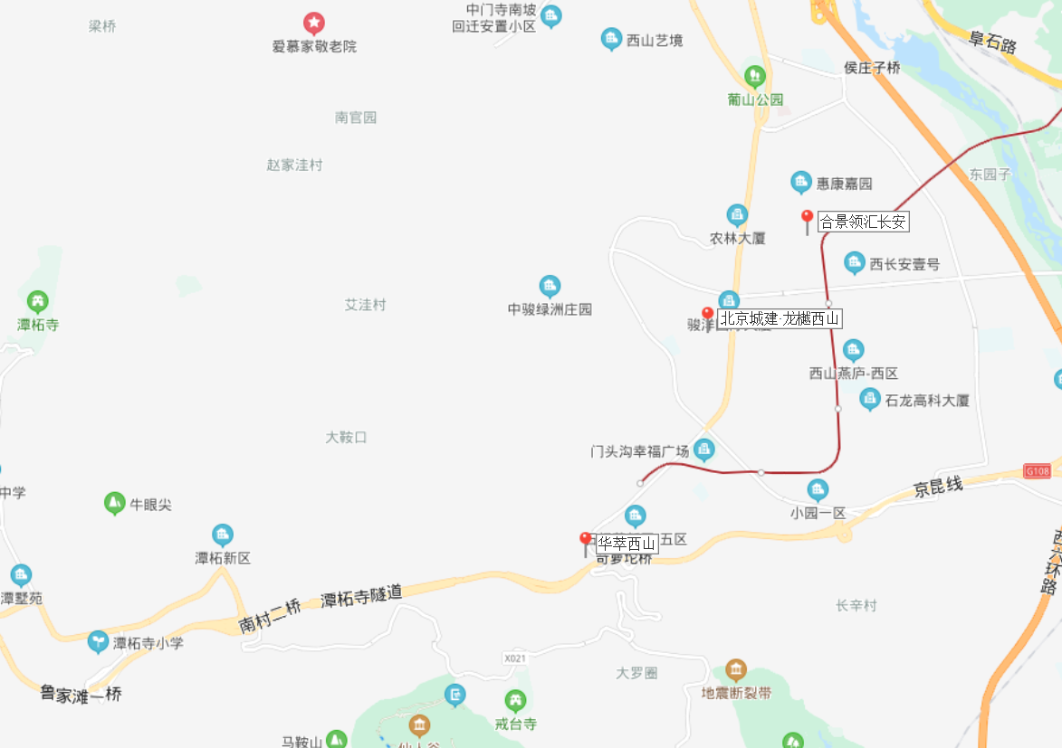

表3：因素比较修正系数表
比较因素 |  | 估价对象 |  | 案例：D |  | 案例：E |  | 案例：F
 |  | 檀香府 | 系数 | 龙樾西山 | 系数 | 华萃西山 | 系数 | 合景领汇长安 | 系数
交易时间 |  | 2020.4.28 | 100 | 2020.4 | 100 | 2020.4 | 100 | 2020.4 | 100
交易情况 |  | 正常 | 100 | 正常 | 100 | 正常 | 100 | 正常 | 100
权益状况 | 用途 | 住宅 | 100 | 住宅 | 100 | 住宅 | 100 | 住宅 | 100
权益状况 | 土地使用年限 | 64.5年 | 100 | 60-70年 | 100 | 60-70年 | 100 | 60-70年 | 100
权益状况 | 容积率 | 1.39 | 100 | 2.5 | 98 | 1.05 | 100 | 2.5 | 98
区位状况 | 居住社区成熟度 | 周边居住用地比例一般，1公里内有潭柘新区3号院和6号院等住宅项目，综合评价居住社区成熟度一般。 | 100 | 周边居住用地比例较高，1公里内有丽景长安、保利首开四季怡园等多个住宅项目，综合评价居住社区成熟度较好。 | 103 | 周边居住用地比例一般，1公里内有石门营新区和紫金新园等住宅项目，综合评价居住社区成熟度一般。 | 100 | 周边居住用地比例较高，1公里内有丽景长安、保利首开四季怡园等多个住宅项目，综合评价居住社区成熟度较好。 | 103
区位状况 | 交通便捷度 | 周边道路密集程度一般，有931、948等多条公交线路，停车便捷度较好，综合评价交通便捷度一般。 | 100 | 周边道路密集程度一般，有890、931等多条公交线路及地铁S1线经过，停车便捷度较好，综合评价交通便捷度较好。 | 102 | 周边道路密集程度一般，有931、948等多条公交线路及地铁S1线经过，停车便捷度较好，综合评价交通便捷度较好。 | 102 | 周边道路密集程度一般，有992、m41等多条公交线路及地铁S1线经过，停车便捷度较好，综合评价交通便捷度较好。 | 102
区位状况 | 公共配套设施状况 | 周边2公里内公共服务配套设施较少且分散，有购物场所、学校、餐饮等；综合评价公共服务配套设施齐备程度较差。 | 100 | 周边分布多家银行、购物场所、餐饮等配套设施，公共服务设施齐备程度较好。 | 104 | 周边2公里内公共服务配套设施较少且分散，有购物场所、学校、餐饮等；综合评价公共服务配套设施齐备程度较差。 | 100 | 周边有银行、购物场所、餐饮等配套设施，公共服务设施齐备程度一般； | 102
区位状况 | 区域基础设施水平 | 七通 | 100 | 七通 | 100 | 七通 | 100 | 七通 | 100
区位状况 | 自然及人文环境 | 临近潭柘寺景区、戒台寺景区，绿化率高，综合评价环境状况较好； | 100 | 周边有石门营公园，自然及人文环境一般。 | 98 | 临近戒台寺景区，绿化率高，综合评价环境状况较好。 | 100 | 周边有冯村公园，自然及人文环境一般。 | 98
实物状况 | 建筑类型 | 多层 | 100 | 小高层 | 95 | 多层 | 100 | 小高层 | 95
实物状况 | 建筑规模 | 409929 | 100 | 273993 | 99 | 99308 | 98 | 86734.84 | 98
实物状况 | 建筑结构 | 钢混 | 100 | 钢混 | 100 | 钢混 | 100 | 钢混 | 100
实物状况 | 公共部分装修 | 精装修 | 100 | 精装修 | 100 | 精装修 | 100 | 精装修 | 100
实物状况 | 成新度 | 100% | 100 | 100% | 100 | 100% | 100 | 100% | 100
实物状况 | 物业管理 | 专业 | 100 | 专业 | 100 | 专业 | 100 | 专业 | 100
实物状况 | 市政基础设施 | 六通 | 100 | 六通 | 100 | 六通 | 100 | 六通 | 100
实物状况 | 主力户型 | 100-200平方米 | 100 | 0-100平方米 | 103 | 0-100平方米 | 103 | 100-200平方米 | 103
实物状况 | 内部装修 | 毛坯 | 100 | 毛坯 | 100 | 毛坯 | 100 | 精装修 | 109
实物状况 | 内部维护情况 | 好 | 100 | 好 | 100 | 好 | 100 | 好 | 100
实物状况 | 房屋状态 | 期房 | 100 | 现房 | 105 | 期房 | 100 | 期房 | 100

表4：因素修正及调整系数表
比较因素 |  | 案例：D |  | 案例：E |  | 案例：F
交易情况 |  | 100/ | 100 | 100/ | 100 | 100/ | 100
市场状况 |  | 100/ | 100 | 100/ | 100 | 100/ | 100
权益状况 | 用途 | 100/ | 100 | 100/ | 100 | 100/ | 100
权益状况 | 土地使用年限 | 100/ | 100 | 100/ | 100 | 100/ | 100
权益状况 | 容积率 | 100/ | 98 | 100/ | 100 | 100/ | 98
区位状况 | 居住社区成熟度 | 100/ | 103 | 100/ | 100 | 100/ | 103
区位状况 | 交通便捷度 | 100/ | 102 | 100/ | 102 | 100/ | 102
区位状况 | 公共配套设施状况 | 100/ | 104 | 100/ | 100 | 100/ | 102
区位状况 | 区域基础设施水平 | 100/ | 100 | 100/ | 100 | 100/ | 100
区位状况 | 自然及人文环境 | 100/ | 98 | 100/ | 100 | 100/ | 98
实物状况 | 建筑类型 | 100/ | 95 | 100/ | 100 | 100/ | 95
实物状况 | 建筑规模 | 100/ | 99 | 100/ | 98 | 100/ | 98
实物状况 | 建筑结构 | 100/ | 100 | 100/ | 100 | 100/ | 100
实物状况 | 公共部分装修 | 100/ | 100 | 100/ | 100 | 100/ | 100
实物状况 | 成新度 | 100/ | 100 | 100/ | 100 | 100/ | 100
实物状况 | 物业管理 | 100/ | 100 | 100/ | 100 | 100/ | 100
实物状况 | 市政基础设施 | 100/ | 100 | 100/ | 100 | 100/ | 100
实物状况 | 主力户型 | 100/ | 103 | 100/ | 103 | 100/ | 103
实物状况 | 内部装修 | 100/ | 100 | 100/ | 100 | 100/ | 100
实物状况 | 内部维护情况 | 100/ | 100 | 100/ | 100 | 100/ | 100
实物状况 | 房屋状态 | 100/ | 105 | 100/ | 100 | 100/ | 100
销售价格（元/平方米） |  | 47167 |  | 47120 |  | 48399
比较价值（元/平方米） |  | 44191 |  | 45766 |  | 49041

本次评估所选取的各可比案例与估价对象相似程度接近；通过前述各因素的修正及调整，各可比案例比较价值差异程度较小。因此，本次评估取三个比较价值的简单算术平均值作为估价对象的最终结果。
楼面单价＝（44191+45766+49041）÷3＝46333（元/平方米）
比较价值＝46333×10837.99÷10000＝50216（万元）
（2）比较法求取估价对象低密度住宅用房开发完成后房地产价值
依前述，根据估价对象多层住宅用房开发完成后房地产价值求取估价对象低密度住宅用房开发完成后房地产价值。由于估价对象建筑类型、主力户型面积、装修等因素的不同，对估价对象低密度住宅用房进行调整，确定估价对象低密度住宅用房的房地产价值。
项目 | 建筑类型 | 建筑面积（㎡） | 内部装修 | 建筑类型  调整系数 | 建筑面积  调整系数 | 内部装修  调整系数 | 调整单价（元/㎡）
多层住宅 | 多层 | 100-200 | 毛坯 | 1 | 1 | 1 | 46333
低密度住宅 | 低密度 | 200-300 | 毛坯 | 1.2 | 0.97 | 1 | 53932

比较价值＝53932×1587.55÷10000＝8562（万元）
（3）本次评估采用收益法计算估价对象商业用房开发完成后房地产价值。
1）租金收入
根据评估专业人员调查，估价对象所在区域潭柘寺镇无类似商业物业，周边主要为社区配套商业项目，周边区域永定镇相同档次类似物业租金在5-10元/㎡·天，综合以上数据，确定估价对象租金水平平均为3.5元/天·平方米，确定空置率取10%，每年按365天计算。
2）测算过程
序号 | 项目 | 数额（元） | 计算公式 | 取费标准
A | 未来第一年年总收益 | 644 | a+b+c
（A） | 租金收入 | 643 | 租金×建筑面积×天数×（1-空置率） | 租金（元/㎡·天） | 3.5
 |  |  |  | 建筑面积（㎡） | 5589.56
 |  |  |  | 天数（天） | 365
 |  |  |  | 空置率（%） | 10.0%
（B） | 押金利息 | 1 | 租金收入÷12×N×1.5% | 利息 | 押一
B | 建筑物现值 | 2216 | 建筑物重置价值(V_{建})×成新度 | 成新度（%） | 100
（A） | 建造成本 | 1769 | 建安费用+勘察设计和前期工程费+公共配套设施费用+红线内基础设施建设费+相关税费
a | 建安费用 | 1572 | 建安单价×建筑面积 | 建安单价（元/㎡） | 2500
b | 勘察设计和前期工程费 | 47 | 建安费用×费率 | 费率（%） | 3
c | 公共配套设施费用 | 0 | 建安费用×费率 | 费率（%） | 0
d | 红线内市政基础设施费 | 126 | 建筑面积×取费标准 | 费率（元/㎡） | 200
e | 相关税费 | 24 | 建安费用×费率 | 费率（%） | 1.5
（B） | 管理费用 | 35 | 建造成本×费率 | 费率（%） | 2
（C） | 销售费用 | —— | 建筑物重置价值(V_{建})×费率 | 销售费率（%） | 2
（D） | 贷款利息 |  | 复利计息
a | （A）及（B）项产生的利息 | 64 | 建造成本、管理费用及销售费用于建设期内均匀投入 | 建设周期（年） | 1.5
b | 销售费用产生的利息 | 0.0007V_{建} | 建造成本、管理费用及销售费用于建设期内均匀投入 | 利息（%） | 4.75
（E） | 利润 |  | （建造成本+管理费用+销售费用）×利润率
a | （A）-（C）项产生的利润 | 180 | （建造成本+管理费用）×利润率 | 利润率（%） | 10
b | 销售费用产生的利润 | 0.002 V_{建} | 销售费用×利润率 | 利润率（%） | 10
（F） | 销售税费 | 0.0533 | 建筑物重置价值(V_{建})×费率÷(1+5%) | 费率（%） | 5.6
（G） | 建筑物重置价值(V_{建}) | 2216 | 建造成本+管理费用+销售费用+利息+利润+销售税费
C | 年经营费用 | 151 | 税费+维修费+保险费+管理费
（A） | 税 费 | 108.2 | 两税两费+房产税+城镇土地使用税
a | 两税两费 | 34.29 | 年租金收益×费率/（1+5%） | 费率（%） | 5.60
b | 房产税 | 73.49 | 年租金收益×费率/（1+5%） | 费率（%） | 12.0
c | 城镇土地使用税 | 0.42 | 土地面积×取费标准 | 纳税标准（元/㎡） | 1.5
 |  |  |  | 分摊土地面积（㎡） | 2823.37
（B） | 维修费 | 33.2 | 建筑物重置价值(V_{建})×维修费率 | 费率（%） | 1.50
（C） | 保险费 | 3.3 | 建筑物现值×保险费率 | 费率（%） | 0.150
（D） | 管理费用 | 6.4 | 年总收益×费率 | 费率（%） | 1.0
D | 房地产未来第一年净收益 | 493 | 年总收益-年经营费用
E | 收益价值 | 10272 | 房地产未来第一年净收益×[1-（(1+g)/(1+Y)） ^n ]/(Y-g) | 报酬率（Y） | 6%
 |  |  |  | 收益年期(n) | 34.17
 |  |  |  | 年增长比率(g) | 3%
F | 单价(元/平方米) | 18377 | 房地产价值÷建筑面积 | 建筑面积（㎡） | 5589.56
注：估价对象一期土地为出让国有建设用地使用权及在建建筑物房地产，剩余土地使用年限为34.54年。估价对象拟建建筑为钢混结构，经济耐用年限为60年。根据《房地产估价规范》，土地使用权剩余期限和建筑物剩余经济寿命结束时间不同时，应选取其中较短者为收益期。另外，考虑到估价对象尚未竣工，本次评估估价对象一期收益年限按剩余土地使用年限（34.54年）扣减续建工期（0.37年）计算。

（4）本次评估采用收益法计算估价对象地下仓储用房开发完成后房地产价值。
1）租金收入
根据评估专业人员调查，目前同类地区相同档次类似物业租金为0.8-1.6元/天•平方米之间。结合估价对象自身情况，确定其租金水平平均为1元/天•平方米。
2）测算过程
序号 | 项目 | 数额（元） | 计算公式 | 取费标准
A | 未来第一年年总收益 | 52 | a+b+c
（A） | 租金收入 | 52 | 租金×建筑面积×天数×（1-空置率） | 租金（元/㎡·天） | 1
 |  |  |  | 建筑面积（㎡） | 1595.86
 |  |  |  | 天数（天） | 365
 |  |  |  | 空置率（%） | 10.0%
（B） | 押金利息 | 0.07 | 租金收入÷12×N×1.5% | 利息 | 押一
B | 建筑物现值 | 604 | 建筑物重置价值(V_{建})×成新度 | 成新度（%） | 100
（A） | 建造成本 | 505 | 建安费用+勘察设计和前期工程费+公共配套设施费用+红线内基础设施建设费+相关税费
a | 建安费用 | 449 | 建安单价×建筑面积 | 建安单价（元/㎡） | 2500
b | 勘察设计和前期工程费 | 13 | 建安费用×费率 | 费率（%） | 3
c | 公共配套设施费用 | 0 | 建安费用×费率 | 费率（%） | 0
d | 红线内市政基础设施费 | 36 | 建筑面积×取费标准 | 费率（元/㎡） | 200
e | 相关税费 | 7 | 建安费用×费率 | 费率（%） | 1.5
（B） | 管理费用 | 10 | 建造成本×费率 | 费率（%） | 2
（C） | 销售费用 | —— | 建筑物重置价值(V_{建})×费率 | 销售费率（%） | 2
（D） | 贷款利息 |  | 复利计息
a | （A）及（B）项产生的利息 | 18 | 建造成本、管理费用及销售费用于建设期内均匀投入 | 建设周期（年） | 1.5
b | 销售费用产生的利息 | 0.0007V_{建} | 建造成本、管理费用及销售费用于建设期内均匀投入 | 利息（%） | 4.75
（E） | 利润 |  | （建造成本+管理费用+销售费用）×利润率
a | （A）-（C）项产生的利润 | 26 | （建造成本+管理费用）×利润率 | 利润率（%） | 5
b | 销售费用产生的利润 | 0.001V_{建} | 销售费用×利润率 | 利润率（%） | 5
（F） | 销售税费 | 0.0533 | 建筑物重置价值(V_{建})×费率÷(1+5%) | 费率（%） | 5.6
（G） | 建筑物重置价值(V_{建}) | 604 | 建造成本+管理费用+销售费用+利息+利润+销售税费
C | 年经营费用 | 19 | 税费+维修费+保险费+管理费
（A） | 税 费 | 8.8 | 两税两费+房产税+城镇土地使用税
a | 两税两费 | 2.77 | 年租金收益×费率/（1+5%） | 费率（%） | 5.60
b | 房产税 | 5.94 | 年租金收益×费率/（1+5%） | 费率（%） | 12.0
c | 城镇土地使用税 | 0.12 | 土地面积×取费标准 | 纳税标准（元/㎡） | 1.5
 |  |  |  | 分摊土地面积（㎡） | 806.1
（B） | 维修费 | 9.1 | 建筑物重置价值(V_{建})×维修费率 | 费率（%） | 1.50
（C） | 保险费 | 0.9 | 建筑物现值×保险费率 | 费率（%） | 0.150
（D） | 管理费用 | 0.5 | 年总收益×费率 | 费率（%） | 1.0
D | 房地产未来第一年净收益 | 33 | 年总收益-年经营费用
E | 收益价值 | 865 | 房地产未来第一年净收益×[1-（(1+g)/(1+Y)） ^n ]/(Y-g) | 报酬率（Y） | 5.0%
 |  |  |  | 收益年期(n) | 44.18
 |  |  |  | 年增长比率(g) | 2.5%
F | 单价(元/平方米) | 5420 | 房地产价值÷建筑面积 | 建筑面积（㎡） | 1595.86
注：估价对象一期土地为出让国有建设用地使用权及在建建筑物房地产，剩余土地使用年限为44.55年。估价对象拟建建筑为钢混结构，经济耐用年限为60年。根据《房地产估价规范》，土地使用权剩余期限和建筑物剩余经济寿命结束时间不同时，应选取其中较短者为收益期。另外，考虑到估价对象尚未竣工，本次评估估价对象一期收益年限按剩余土地使用年限（44.55年）扣减续建工期（0.37年）计算。

（5）本次评估采用收益法计算估价对象地下车库用房开发完成后房地产价值。
1）租金收入
根据评估专业人员调查，目前同类地区相同档次类似物业租金为500-1000元/月•个之间。结合估价对象自身情况，确定其租金水平平均为800元/月•个，估价对象地下车库面积按照35平方米一个计算，则估价对象地下车库个数为45个。
2）测算过程
序号 | 项目 | 数额（元） | 计算公式 | 取费标准
A | 未来第一年年总收益 | 39 | a+b+c
（A） | 租金收入 | 39 | 租金×建筑面积×天数×（1-空置率） | 租金（元/个·月） | 800
 |  |  |  | 建筑面积（㎡） | 45
 |  |  |  | 月 | 12
 |  |  |  | 空置率（%） | 10.0%
B | 建筑物现值 | 606 | 建筑物重置价值(V_{建})×成新度 | 成新度（%） | 100
（A） | 建造成本 | 507 | 建安费用+勘察设计和前期工程费+公共配套设施费用+红线内基础设施建设费+相关税费
a | 建安费用 | 450 | 建安单价×建筑面积 | 建安单价（元/㎡） | 2500
b | 勘察设计和前期工程费 | 14 | 建安费用×费率 | 费率（%） | 3
c | 公共配套设施费用 | 0 | 建安费用×费率 | 费率（%） | 0
d | 红线内市政基础设施费 | 36 | 建筑面积×取费标准 | 费率（元/㎡） | 200
e | 相关税费 | 7 | 建安费用×费率 | 费率（%） | 1.5
（B） | 管理费用 | 10 | 建造成本×费率 | 费率（%） | 2
（C） | 销售费用 | —— | 建筑物重置价值(V_{建})×费率 | 销售费率（%） | 2
（D） | 贷款利息 |  | 复利计息
a | （A）及（B）项产生的利息 | 18 | 建造成本、管理费用及销售费用于建设期内均匀投入 | 建设周期（年） | 1.5
b | 销售费用产生的利息 | 0.0007V_{建} | 建造成本、管理费用及销售费用于建设期内均匀投入 | 利息（%） | 4.75
（E） | 利润 |  | （建造成本+管理费用+销售费用）×利润率
a | （A）-（C）项产生的利润 | 26 | （建造成本+管理费用）×利润率 | 利润率（%） | 5
b | 销售费用产生的利润 | 0.001V_{建} | 销售费用×利润率 | 利润率（%） | 5
（F） | 销售税费 | 0.0533 | 建筑物重置价值(V_{建})×费率÷(1+5%) | 费率（%） | 5.6
（G） | 建筑物重置价值(V_{建}) | 606 | 建造成本+管理费用+销售费用+利息+利润+销售税费
C | 年经营费用 | 17 | 税费+维修费+保险费+管理费
（A） | 税 费 | 6.7 | 两税两费+房产税+城镇土地使用税
a | 两税两费 | 2.08 | 年租金收益×费率/（1+5%） | 费率（%） | 5.60
b | 房产税 | 4.46 | 年租金收益×费率/（1+5%） | 费率（%） | 12.0
c | 城镇土地使用税 | 0.12 | 土地面积×取费标准 | 纳税标准（元/㎡） | 1.5
 |  |  |  | 分摊土地面积（㎡） | 808.43
（B） | 维修费 | 9.1 | 建筑物重置价值(V_{建})×维修费率 | 费率（%） | 1.50
（C） | 保险费 | 0.9 | 建筑物现值×保险费率 | 费率（%） | 0.150
（D） | 管理费用 | 0.4 | 年总收益×费率 | 费率（%） | 1.0
D | 房地产未来第一年净收益 | 22 | 年总收益-年经营费用
E | 收益价值 | 630 | 房地产未来第一年净收益×[1-（(1+g)/(1+Y)） ^n ]/(Y-g) | 报酬率（Y） | 5.0%
 |  |  |  | 收益年期(n) | 44.18
 |  |  |  | 年增长比率(g) | 3%
F | 单价(元/平方米) | 3936 | 房地产价值÷建筑面积 | 建筑面积（㎡） | 1600.47
注：估价对象一期土地为出让国有建设用地使用权及在建建筑物房地产，剩余土地使用年限为44.55年。估价对象拟建建筑为钢混结构，经济耐用年限为60年。根据《房地产估价规范》，土地使用权剩余期限和建筑物剩余经济寿命结束时间不同时，应选取其中较短者为收益期。另外，考虑到估价对象尚未竣工，本次评估估价对象一期收益年限按剩余土地使用年限（44.55年）扣减续建工期（0.37年）计算。

（6）开发完成后房地产价值
估价对象开发完成后房地产价值为前述五项之和。则有：
总额＝50216＋8562＋10272＋865＋630＝70545（万元）
2.后续开发的必要支出
（1）后续开发成本
1）建造成本
A.建安费用
本次评估参考现行北京市工程概预算定额以及同类建筑的建安水平，同时考虑估价对象建筑结构、设备与装修标准等，综合确定建安费用为2500元/平方米，建筑物工程综合形象进度为75%。则有：
总额
＝（2500×（10837.99+1587.55+5589.56+1595.86+1600.47+2649.84）×（1-75%））÷10000
＝1490（万元）
B.勘查设计和前期工程费
勘查设计和前期工程费是指市场调研、可行性研究、项目策划、工程勘察、环境影响评价、交通影响评价、规划及建筑设计、建设工程招标、临时水、电、路、场地平整及临时用房等开发项目前期工作的必要支出。根据估价对象所处区域的一般情况，并结合估价对象的实际情况，按建安费用的3%取费。则有：
勘查设计和前期工程费＝1490×3%＝45（万元）
C.公共配套设施费用
公共配套设施费用是指城市规划要求居住项目需配套建设的教育、医疗卫生、文化体育、社区服务、市政公用等非营利性设施的建设费用，根据估价对象所处区域的一般情况，并结合估价对象的实际情况，按住宅用房建安费用的5%取费，则有，则有：
公共配套设施费用
＝（10837.99 +1587.55）×2500 ×（1-75%）×5%÷10000
＝39(万元)
D.红线内市政基础设施费
红线内市政基础设施费是指包括城市规划要求配套的道路、给排水、电力、电信、燃气、热力等设施的建设费用；估价对象未来红线内基础设施建设将达到“六通”，结合估价对象所在区域实际情况确定红线内市政基础设施费为200元/平方米，按照估价对象工程形象进度计算。则有：
红线内市政基础设施费＝200×24722.94 ×（1-75%）÷10000＝124（万元）
E.相关税费
其他税费主要包括有关税收和地方政府或其他有关部门收取的费用，如工程监理费、竣工验收费、绿化建设费、人防工程费等；根据估价对象所处区域的一般情况，并结合估价对象的实际情况，按建安费用的1.5%取费。则有：
相关税费＝1490×1.5%＝22（万元）
F.建设成本
建设成本为前述五项之和。则有：
建设成本＝1490+45+39+124+22＝1720（万元）
2）红线外基础设施建设费
红线外基础设施建设费用包含在土地开发成本中，根据评估专业人员对该区域土地开发市场进行调查的结果及估价委托人提供的资料，该项成本已包含在土地购买价格中，故此处不再另行计算。
3）城市基础设施建设费是政府向建设单位收取、专项用于城市基础设施和城市共用设施建设，包括城市道路、桥梁、公共交通、供水、燃气、污水处理、集中供热、园林、绿化、路灯、环境卫生等设施的建设。估价对象位于北京市门头沟区，根据估价委托人提供的城市基础设施建设费支付凭证，估价对象已缴纳城市基础设施建设费，故此项不再计取。
4）后续建设成本
后续建设成本为前述三项之和。则有：
后续建设成本＝1720+0+0＝1720（万元）
（2）管理费用
管理费用是房地产开发商为组织和管理房地产开发经营活动的必要支出，主要包括人员工资、办公费、差旅费等。根据估价对象所处区域房地产开发市场的一般情况，并结合估价对象的实际情况，按照续建成本的2%计算。则有：
管理费用＝1720×2%＝34（万元）
（3）销售费用
销售费用按照销售收入的2%再乘以续建形象进度计算。则有：
销售费用＝70545×2%×（1-75%）＝353（万元）
（4）取得税费
假设估价对象开发价值为V，买方购买估价对象税费主要为契税、印花税，税率为3.05%。由于计税销售额为不含税销售额，故以估价对象开发价值扣除增值税税额为基数计缴。则有：
取得税费＝V÷（1＋5%）×3.05%＝V×0.029（万元）
（5）贷款利息
估价对象项目开发期为1.5年，建筑物续建工期为0.37年。估价对象价值及买方购买估价对象税费在价值时点一次性付清，续建成本、管理费用、销售费用续建工期内均匀投入。取1～3（含）年期固定资产贷款年利息率4.75%，采用复利计息。则有：
利息
＝（V+V×0.029）×[（1+4.75%）^{0.37}-1] +（1720+34+353+0.029 ×V）×[（1+4.75%）^{（0.37÷2）}-1]
＝18+V×0.0178（万元）
（6）开发利润（投资利润）
依前述，本次评估取项目利润率为15%，计算基数为土地取得成本、土地开发成本、管理费用和销售费用。按照开发进度计算，则有：
利润＝（V+V×0.0029）×15%×0.37÷1.5+（1720+34+353）×15%＝316+0.0381×V（万元）
（7）销售税费
国家规定的相关销售税费包括增值税、城市维护建设税、教育费附加及地方教育附加。由于增值税的计税销售额为不含税销售额，故以估价对象开发完成后房地产价值扣除增值税税额为基数计缴，税率为5.6%（其中增值税征收率为5%，附加税费为0.5%）。则有：
销售税费＝70545÷（1+5%）×5.6%＝3762（万元）
3.求取估价对象开发价值
估价对象开发价值（V）
＝开发完成后房地产价值-建设成本-管理费用-销售费用-取得税费-利息-利润-销售税费
＝70545-1720 -34-353-（V×0.029）-（18+V×0.0178）-（316+0.0381×V）-3762
＝59307（万元）

六、估价结果确定
（一）房地产总价
综合分析以上两种方法测算的结果，采用加权算术平均法求取估价对象的房地产价值。各方法权重确定详见下表：
权重确定打分评价体系
评价因素 | 标准分值 | 打分考虑因素 | 估价对象
评价因素 | 标准分值 | 打分考虑因素 | 成本法 | 假设开发法
估价方法的代表性 | 25 | 1.估价方法选取分析充分、合理，取20～25分； | 20 | 20
估价方法的代表性 | 25 | 2.估价方法选取分析较充分、合理，取10～19分； | 20 | 20
估价方法的代表性 | 25 | 3.估价方法选取分析较不充分，取0～9分； | 20 | 20
估价方法所要求的估价资料的完整性 | 15 | 1.估价资料完整，来源依据充分，取10～15分； | 10 | 10
估价方法所要求的估价资料的完整性 | 15 | 2.估价资料有欠缺，来源依据较不充分，取0～9分； | 10 | 10
参数选取的客观性 | 15 | 1.参数从市场上获取，或从权威机构发布的信息上获取，取10～15分； | 10 | 10
参数选取的客观性 | 15 | 2.部分参数为自行分析取得，理由较充分，取0～9分； | 10 | 10
参数确定的时效性 | 15 | 1.参数在规定的时效范围内，且距价值时点未超过1年，取10～15分； | 10 | 10
参数确定的时效性 | 15 | 2.参数在规定的时效范围内，但距价值时点超过1年，取0～9分； | 10 | 10
估价结果的现势性 | 30 | 1、估价结果与同类用途房地产市场价格水平一致，且考虑了房地产市场发展趋势，取20～30分； | 25 | 25
估价结果的现势性 | 30 | 2.估价结果与同类用途房地产价格水平基本一致，且适当考虑了房地产市场发展趋势，取10～19分； | 25 | 25
估价结果的现势性 | 30 | 3.估价结果与同类用途房地产价格水平有一定差距，且适当考虑房地产市场发展趋势，取0～9分； | 25 | 25
分值 |  |  | 75 | 75
权重 |  |  | 50% | 50%
则有：
房地产价值=68123×50%+59307×50%=63715（万元）
房地产楼面单价=63715×10000÷24722.94=25772（元/平方米）
其中：
估价对象建筑物价值按照成本法测算结果中建筑物价值与收益价值比例计算得出，则有：
在建建筑物重置价值与成本价值比例＝6711÷68123＝9.9%
在建建筑物价值＝63715×9.9%＝6308（万元）
在建建筑物楼面单价＝6308×10000÷24722.94=2551（元/平方米）
出让国有建设用地使用权价值＝63715-6308＝57407（万元）
出让国有建设用地使用权楼面单价＝25772-2551＝23221（元/平方米）
（二）房地产抵押价值
本次估价的“房地产抵押价值”是指估价对象房地产在价值时点的市场价值，等于假定未设立法定优先受偿权利下的市场价值减去估价师知悉的法定优先受偿款。
本次估价的“抵押担保权已注销时的房地产抵押价值”是指估价对象在价值时点的“房地产价值”减去估价师于价值时点所知悉的除抵押担保权以外的其他法定优先受偿款后的余额。
法定优先受偿款是指假定在价值时点实现抵押权时，法律规定优先于本次抵押贷款受偿的款额，包括发包人拖欠承包人的建筑工程款，已抵押担保的债权数额以及其他法定优先受偿款。
估价师所知悉的法定优先受偿款情况如下：（1）根据《不动产权证书》[京（2019）门不动产权第0011279号]，截至价值时点，估价对象已设定抵押，抵押登记日期为2019年9月6日。根据估价委托人介绍在办理本次抵押之前会先注销上述抵押权，本次评估估价结果为设定上述抵押担保权已注销时的房地产抵押价值。（2）根据估价委托人提供的《国有建设用地使用权出让合同》 [电子监管号：1101002014B02807] 及附件以及相关款项支付凭证，截至估价期日，估价委托人依据合同已缴纳所属项目全部土地成交价款及契税。由于本次评估估价对象为所属项目部分地块，无法确定估价对象所属项目总规划建筑面积是否超过《国有建设用地使用权出让合同》及附件的约定，故本次评估设定估价对象所属项目总规划建筑面积未超过《国有建设用地使用权出让合同》及附件的约定，不存在需补缴政府土地收益。（3）根据《MC01-0003-6007（C11）地块建筑工程款支付情况的说明》，本次评估设定估价对象于价值时点不存在拖欠的建设工程价款。综上，本次评估设定估价对象不存在估价师所知悉的除抵押担保权以外的其他法定优先受偿款。则：
抵押担保权已注销时的房地产抵押价值
＝房地产价值－估价师所知悉的除抵押担保权以外的其他法定优先受偿款
＝63715－0
＝63715（万元）
（三）估价结果确定
评估专业人员根据估价的目的，按照估价的程序，采用科学的估价方法，在认真分析现有资料的基础上，结合抵押贷款的特殊要求，通过仔细测算和认真分析各种影响房地产价格的因素，确定估价对象在价值时点的房地产评估价值，详见估价结果一览表。
估价结果一览表
结果表-1（房地产价值）
估价方法  估价对象及结果 |  | 成本法 | 估价方法2
测算结果 | 总价 | 68123 | 59307
测算结果 | 单价 | 27555 | 23989
评估价值 | 总价 | 63715
评估价值 | 单价 | 25772
单位：万元、元/平方米（币种：人民币）

结果表-2（房地产抵押价值）
估价对象  项目及结果 |  | 估价对象
2.估价师知悉的除抵押担保权以外的其他法定优先受偿款  （1）已抵押担保的债权数额 | 总价 | 63715
2.估价师知悉的除抵押担保权以外的其他法定优先受偿款  （1）已抵押担保的债权数额 | 单价 | 25772
（2）拖欠的建设工程价款 | 总额 | 0
（3）其他法定优先受偿款 | 总额 | 已抵押（未扣减，详见特别提示2）
3.抵押担保权已注销时的房地产抵押价值 | 总额 | 0
 | 总额 | 0
2.估价师知悉的除抵押担保权以外的其他法定优先受偿款 | 总价 | 63715
2.估价师知悉的除抵押担保权以外的其他法定优先受偿款 | 单价 | 25772
单位：万元、元/平方米（币种：人民币）

结果表-3
项目名称 | 建筑面积 | 分摊土地面积 | 分摊出让国有建设用地使用权价值 |  | 在建建筑物价值 |  | 房地产价值
项目名称 | 建筑面积 | 分摊土地面积 | 总价 | 楼面单价 | 总 价 | 楼面单价 | 总 价 | 楼面单价
北京市门头沟区潭柘寺MC01-0003-6007（C11）地块住宅、商业、地下仓储及地下车库用房分摊出让国有建设用地使用权及在建建筑物房地产 | 24722.94 | 11101.13 | 57407 | 23221 | 6308 | 2551 | 63715 | 25772
大写金额 |  |  | 伍亿柒仟肆佰零柒万元整 |  | 陆仟叁佰零捌万元整 |  | 陆亿叁仟柒佰壹拾伍万元整
估价师知悉的除抵押担保权以外的其他法定优先受偿款 |  |  | 0
大写金额 |  |  | 零元整
抵押担保权已注销时的房地产抵押价值 |  |  | 63715
大写金额 |  |  | 陆亿叁仟柒佰壹拾伍万元整
单位：平方米、万元、元/平方米（币种：人民币）

（转下页）

变现能力分析与风险提示

一、变现能力分析
所谓变现能力是指假定在价值时点实现抵押权时，在没有过多损失的条件下，将抵押房地产转换为现金的可能性。它主要体现在以下几个方面：
（一）影响房地产变现能力的因素分析：
影响变现能力的因素 | 因素分析
通用性 | 通用性，即是否常见、是否普遍使用。通常情况下，通用性越差的房地产，如用途越专业化的房地产，使用者的范围越窄，越不容易找到买者，变现能力会越弱。估价对象为住宅、商业、地下仓储及地下车库用房，通用性较好。
独立使用性 | 独立使用性，即能否单独地使用而不受限制。估价对象可单独使用不受限制，独立使用性强。
可分割转让性 | 可分割转让性，是指在物理上、经济上是否可以分离开来使用。本次评估估价对象用途为住宅、商业、地下仓储及地下车库，可以分割独立产权，估价对象所属地块已取得《不动产权证书》，地块整体具备可转让性。但估价对象尚在开发建设中，地块内部可分割转让性较差
开发程度 | 开发程度越低的房地产，不确定因素越多，变现能力会越弱。估价对象为在建建筑物，估价对象已结构封顶，正在进行外立面和二次结构工程，开发程度较高。
区位 | 所处位置越偏僻、越不成熟区域的房地产，变现能力会越弱。估价对象位于北京市门头沟区潭柘寺镇，区位状况一般。
价值大小 | 价值越大的房地产，购买所需要的资金越多，越不容易找到买者，变现能力会越弱。估价对象价值量较大。
房地产市场状况 | 房地产市场越不景气，出售房地产会越困难，变现能力就越弱。受新冠肺炎疫情影响，目前北京市整体市场活跃度较低，但随着疫情的逐步控制，市场环境将逐步恢复。

（二）处置房地产时，其变现的时间长短以及费用、税金的种类、数额和清偿顺序与处置方式和营销策略等因素有关。一般说来，以拍卖方式处置房地产时，变现时间较短，变现价格一般较低，变现成本较高。 处置房地产过程中需要支付拍卖费用、增值税、城市维护建设税、教育费附加等税费。变现所得金额依法应按下列顺序清偿：
1.支付处分抵押房地产的费用（如律师费、诉讼费、执行费、诉讼保全费、评估费、拍卖佣金）；
2.扣除抵押房地产应缴纳的税费（如增值税及附加、印花税、土地增值税、个人所得税（仅房屋所有权人/不动产权利人为个人））；
3.偿还抵押权人债权本息及支付违约金，当同一估价对象设定两个以上抵押权时，以抵押登记的先后顺序受偿；
4.赔偿由债务人违反合同而对抵押权人造成的损害；
5.剩余金额交还抵押人。
（三）假定在价值时点拍卖或者变卖估价对象时，因存在短期内强制处分、潜在购买群体受到限制及心理排斥等因素的影响，最可能实现的价格一般比公开市场价格要低，成交价格与市场价值存在一定的差距。
综上所述，估价对象通用性较好、独立使用性较强；但因正在开发建设，不易分割转让，且整体价值量较高，结合所在区位状况及北京市目前整体房地产状况，我们认为估价对象变现能力较弱。

二、风险提示
（一）估价对象状况（如区域规划、交通条件、使用状况等）变化、房地产市场状况变化、国家宏观政策和经济形势变化以及房地产相关税费和银行利率的调整等因素均可能导致估价对象的抵押价值减损。
（二）报告使用者应合理使用评估价值
1.金融机构应在评估专业人员调查的基础上，更加详尽的了解抵押物产权资料的真实性、合法性及完整性，同时关注房地产抵押估价报告出具后至抵押登记之间,是否会出现法定优先受偿权利。
2.金融机构应在内控制度中根据本身对信贷风险的认识、调控手段和市场策略，综合考虑借款人的资信状况、偿债能力、贷款期限以及抵押物的变现能力、变现时可能发生的价格变动、变现税费等因素，制定合理的抵押率。
3.估价报告使用者应定期或者在房地产市场价格变化幅度较大时对房地产抵押价值进行再次评估确认。
4.根据估价委托人提供《不动产权证书》[京（2019）门不动产权第0011279号]，估价对象目前已设定抵押，抵押登记日期为2019年9月6日。截至价值时点，该笔抵押登记尚未注销。在此提请金融机构注意，房地产抵押权自登记时设立。当本次抵押权实现，如在本次抵押权设立前已登记有抵押权的，则需按照抵押登记的先后顺序进行清偿。

附 件
- 《估价委托书》
- 估价对象所在位置示意图
- 估价对象实地查勘情况和相关照片
- 《北京市发展和改革委员会、北京市住房和城乡建设委员会关于门头沟区潭柘寺MC01-00030-0067等地块R2二类居住用地、F1住宅混合公建用地等用途用地（配建经济适用房）（原门头沟区潭柘寺镇中心区C地块项目）项目核准的批复》[京发改[2015]141号]复印件
- 《国有建设用地使用权出让合同》 [电子监管号：1101002014B02807]及附件复印件
- 地价款及相关税费支付凭证复印件
- 《建设用地规划许可证》 [2015规（门）地字0001号]及附件复印件
- 《不动产权证书》[京（2019）门不动产权第0011279号]复印件
- 《北京市规划委员会关于门头沟区潭柘寺MC01-0003-0067等地块R2二类居住用地、F1住宅混合公建用地等用途用地（配建经济适用房）（原门头沟区潭柘寺镇中心区C地块项目）项目设计方案审查意见》 [2015规（门）复函字0014号]及附图复印件
- 《建设工程规划许可证》 [2016规（门）建字0008、0011号]及附件附图复印件
- 《建筑工程施工许可证》 [[2016]施[门]建字0029号]及附件复印件
- 《关于抵押房地产是否存在法定优先受偿权利等情况的书面查询和调查记录》
- 城市基础设施建设费支付凭证复印件
- 《MC01-0003-6007（C11）地块工程进度说明》
- 《MC01-0003-6007（C11）地块建筑工程款支付情况的说明》
- 《关于门头沟区门头沟潭柘寺MC01-0003-6007地块用地项目办理抵押部位建筑面积分摊国有土地使用权面积的说明》复印件
- 估价委托人《营业执照（副本）》复印件
- 房地产估价机构《营业执照（副本）》复印件
- 房地产估价机构估价资质证书复印件
- 评估专业人员执业证书复印件

